**Spesifikasi Kebutuhan**

**Perangkat Lunak**

**Untuk**

**Website SiCakies**

**Versi 1.0 Disetujui**

**Disusun Oleh:**

1. Muhammad Rizal Ma’arif (22091397086) 2022C
2. Ananda Veda Basunjaya (22091397098) 2022C
3. Anis Putri Purwanti (22091397107) 2022C

**D4 Manajemen Informatika**

**2022 C Fakultas Vokasi**

**Universitas Negeri Surabaya**

**Tahun 2023**

# DAFTAR ISI

DAFTAR ISI 1

**BAB I 2**

**PENDAHULUAN 2**

1.1 Latar Belakang 2

1.2 Tujuan 2

1.3 Konvesi Dokumen 2

1.4 Audiens yang Dituju dan Saran Bacaan 2

1.5 Cakupan Produk 3

1.6 Referensi 3

**BAB II 5**

**DESKRIPSI KESELURUHAN 5**

2.1 Perspektif Produk 5

2.2 Fungsi Produk 5

2.3 Kelas Pengguna dan Karakteristik 5

2.4 Lingkup Operasi 6

2.5 Kendala Desain dan Implementasi 6

2.6 Dokumentasi Pengguna 7

2.7 Asumsi dan Ketergantungan 7

**BAB III 9**

**PERSYARATAN ANTARMUKA EKSTERNAL 9**

3.1 Antarmuka Pengguna 9

3.2 Antarmuka Perangkat Keras 10

3.3 Antarmuka Perangkat Lunak 10

**BAB IV 12**

**FITUR SISTEM DAN KERANGKA DESAIN FITUR 12**

4.1 Halaman Daftar 12

4.1.1 Deskripsi dan Priotitas 12

4.1.2 Kebutuhan Fungsional 12

4.2 Halaman Login 13

4.2.1 Deskripsi Prioritas 13

4.2.2 Kebutuhan Fungsional 13

4.3 Halaman Pembelian 14

4.3.1 Deskripsi dan Prioritas 14

4.3.2 Kebutuhan Fungsional 14

4.4 Detail Ekspedisi Pengiriman 15

4.4.1Deskripsi dan Prioritas 15

4.4.2 Kebutuhan Fungsional 15

4.5.1 Deskripsi Prioritas 16

4.5.2 Kebutuhan Fungsional 16

**BAB V 18**

**PERSYARATAN NON FUNGSIONAL LAINNYA 18**

5.1 Persyaratan Kinerja 18

5.2 Persyaratan Keselamatan dan Keamanan 18

5.3 Atribut Kualitas Perangkat Lunak 19

5.4 Aturan Bisnis 19

**BAB VI 21**

**PERSYARATAN LAINNYA 21**

6.1 Glosarium 21

6.2 Use Case 22

6.3 Flowchart 24

6.4 Source Code 26

6.4.1 Html SiCakies 26

6.4.2. CSS SiCakies 34

6.4.3 Html Login 44

6.4.4 CSS Login 48

6.4.5 Javascript Login 56

# BAB I

# PENDAHULUAN

## 1.1 Latar Belakang

Dalam era digital yang semakin maju ini, website telah menjadi bagian tidak terpisahkan dalam kehidupan sehari-hari. Website-website tersebut tidak hanya memberikan kenyamanan, tetapi juga membuka peluang baru dalam berbagai sektor, termasuk industri retail. Salah satu bentuk website yang semakin populer adalah website Di era digital yang semakin maju, layanan belanja online telah menjadi bagian integral dalam kehidupan sehari-hari banyak orang. Salah satu tren yang terus berkembang adalah pembelian makanan dan minuman secara online. "SiCakies" hadir untuk memenuhi kebutuhan konsumen yang mencari kue-kue berkualitas tinggi dan lezat dengan kenyamanan berbelanja dari rumah.

## 1.2 Tujuan

Tujuan identifikasi mengenai produk *website SiCakies* adalah untuk menjelaskan cakupan dari produk yang dijelaskan dalam dokumen SRS, termasuk tujuan dari website, fungsi utama, karakteristik pengguna, lingkungan operasional, kendala desain dan implementasi, dokumentasi pengguna, asumsi dan ketergantungan. Dengan tujuan ini, pembaca dokumen akan memahami produk yang akan dikembangkan dan batasan serta kondisi yang harus dipertimbangkan dalam mengembangkan website tersebut.

## 1.3 Konvesi Dokumen

Konvensi tipografi yang umum digunakan meliputi penggunaan huruf tebal atau *italic* untuk menyoroti kata-kata atau frasa yang penting, serta penggunaan nomor atau huruf untuk menyusun hierarki persyaratan. Selain itu, ada juga standar tertentu yang dapat diikuti, seperti IEEE 830 yang menetapkan format dan struktur umum untuk.

## 1.4 Audiens yang Dituju dan Saran Bacaan

Saran membaca dokumen ini ditujukan untuk beberapa jenis pembaca yang mungkin memiliki peran yang berbeda dalam proyek pengembangan perangkat lunak, termasuk:

1. Pengembang : orang yang bertanggung jawab untuk merancang, mengembangkan, dan mengimplementasikan perangkat lunak. Mereka akan membutuhkan informasi detail tentang persyaratan fungsional dan nonfungsional, antarmuka, dan ketergantungan yang diperlukan oleh perangkat lunak.
2. Manajer Proyek : orang yang bertanggung jawab untuk merencanakan, mengarahkan, dan mengawasi pengembangan perangkat lunak. Mereka akan membutuhkan informasi tentang jadwal, sumber daya, tanggung jawab, risiko, dan kendala proyek.
3. Pengguna : orang yang akan menggunakan perangkat lunak. Mereka akan membutuhkan informasi tentang fitur dan fungsi yang tersedia dalam perangkat lunak, serta persyaratan yang harus dipenuhi untuk menggunakannya.
4. Penguji : orang yang bertanggung jawab untuk menguji perangkat lunak untuk memastikan bahwa perangkat lunak memenuhi persyaratan. Mereka akan membutuhkan informasi tentang persyaratan fungsional dan non fungsional, dan bagaimana perangkat lunak harus beroperasi.
5. Penulis Dokumentasi: orang yang bertanggung jawab untuk menulis dokumen-dokumen yang menjelaskan bagaimana cara menggunakan atau memelihara perangkat lunak. Mereka akan membutuhkan informasi tentang fitur dan fungsi perangkat lunak, serta bagaimana menggunakannya.

## 1.5 Cakupan Produk

Dokumen ini menjelaskan tentang perangkat lunak *website Cake&Cookies.* Tujuan dari perangkat lunak ini adalah untuk memfasilitasi operasi dari sebuah toko "*Cake&Cookies”*. Website ini dirancang untuk memungkinkan pengguna untuk melakukan manajemen inventaris, pelacakan penjualan, dan pelaporan secara efektif. Website Thrift Shop diharapkan dapat memberikan manfaat bagi pengguna, terutama bagi pemilik toko kue. dengan website ini juga dapat membantu pemilik toko dalam mengambil keputusan bisnis yang lebih baik berdasarkan data dan informasi yang akurat dan terkini. Perangkat lunak ini dirancang untuk mendukung tujuan perusahaan atau strategi bisnis dalam meningkatkan efisiensi operasional dan pengambilan keputusan yang lebih baik berdasarkan data yang akurat dan terkini. Website ini juga dapat membantu toko *Cakies* dalam meningkatkan pelayanan dan kepuasan pelanggan dengan menyediakan inventaris yang terorganisir dan harga yang terjangkau.

## 1.6 Referensi

1. https://www.bbc.co.uk/bitesize/guides/znvfscw/revision/2
2. https://www.digitalmarketingcommunity.com/articles/importance-of-ecommerce/
3. https://www.djkn.kemenkeu.go.id/artikel/baca/15814/Memanfaatkan-E-Commerce-Dengan-Benar.html
4. https://www.researchgate.net/publication/351685436_E-commerce_as_a_tool_for_the_development_of_small_business
5. https://www.temjournal.com/content/104/TEMJournalNovember2021_1558_1564.pdf

# 

# BAB II

# DESKRIPSI KESELURUHAN

## 

## 2.1 Perspektif Produk

Produk yang dijelaskan dalam SRS ini adalah *webiste Cake&Cookies*, yang merupakan produk mandiri baru. Website ini bertujuan untuk menyediakan platform bagi pengguna untuk membeli jajanan manis secara online.

## 2.2 Fungsi Produk

* Dirancang khusus untuk membantu pengelolaan dan operasional *Toko Cake&Cookies* secara online.
* membantu kami dalam melacak inventaris yang tersedia. Ini mencakup melihat stok barang, memperbarui jumlah barang, dan mengatur kategori produk.
* *Website Cake&Cookies* memungkinkan pengguna untuk membeli produk yang diinginkan. Pengguna dapat memasukkan informasi seperti nama produk, deskripsi, kondisi barang, harga, dan gambar produk.

## 2.3 Kelas Pengguna dan Karakteristik

Berdasarkan tujuan dan fungsi utama dari produk *website Cakies shop* dam beberapa kelas pengguna yang diantisipasi akan menggunakan produk ini meliputi:

* Admin : Kelas pengguna ini akan memiliki hak akses penuh ke sistem dan bertanggung jawab untuk mengelola pengguna, produk, transaksi, dan laporan. Admin harus memiliki keahlian teknis yang tinggi dalam mengelola website, termasuk pengaturan dan konfigurasi server.
* Pembeli : Kelas pengguna ini dapat menjelajahi dan membeli produk yang ditawarkan oleh penjual. Mereka harus mendaftar ke website dan dapat melakukan transaksi melalui aplikasi. Pembeli tidak harus memiliki keahlian teknis tertentu untuk menggunakan webiste.
* Tamu: Kelas pengguna ini adalah pengunjung. Mereka dapat menjelajahi dan melihat produk yang ditawarkan oleh penjual, tetapi tidak dapat melakukan transaksi atau mengakses fitur lainnya di aplikasi.

Kelas pengguna yang paling penting untuk dipenuhi adalah admin dan pembeli, karena mereka bertanggung jawab untuk mengelola dan menjalankan website. Pembeli dan tamu juga penting, tetapi persyaratan mereka lebih sederhana dan lebih mudah dipenuhi.

## 2.4 Lingkup Operasi

* Lingkup operasi *webiste Cakies* :
  1. Pendaftaran dan pengelolaan produk yang ingin dijual.
  2. Penjualan produk kepada pelanggan.
  3. Pembayaran dan transaksi melalui aplikasi.
  4. Manajemen inventaris barang.
  5. Pelacakan pesanan dan pengiriman produk kepada pelanggan.
* Lingkup operasi manajemen *website Cake&Cookies*
  1. Manajemen proyek, termasuk pengaturan tugas, jadwal, dan pengalokasian sumber daya.
  2. Manajemen sumber daya, seperti manusia, keuangan, dan peralatan.
  3. Manajemen kontak dan informasi pelanggan, partner bisnis, dan rekan kerja.
  4. Pelacakan inventaris dan pengelolaan persediaan.

## 2.5 Kendala Desain dan Implementasi

Beberapa hal yang membatasi pilihan yang tersedia untuk para pengembang dalam pengembangan perangkat lunak termasuk:

* Kebijakan perusahaan atau regulasi : Perusahaan dapat memiliki kebijakan atau aturan tertentu yang harus diikuti oleh pengembang dalam pengembangan perangkat lunak. Selain itu, adanya regulasi pemerintah dapat membatasi pilihan pengembang dalam pengembangan perangkat lunak.
* Keterbatasan perangkat keras : Persyaratan waktu dan memori pada perangkat keras dapat membatasi pilihan pengembang dalam pengembangan perangkat lunak. Misalnya, jika perangkat keras yang tersedia hanya memiliki kapasitas memori terbatas, pengembang harus mempertimbangkan ukuran dan kompleksitas program agar sesuai dengan kapasitas perangkat keras.
* Antarmuka ke aplikasi lain : Jika perangkat lunak harus berinteraksi dengan aplikasi lain, maka pengembang harus mempertimbangkan antarmuka aplikasi tersebut. Pengembang harus memastikan bahwa perangkat lunak dapat berfungsi dengan baik dengan aplikasi lain.
* Teknologi khusus, alat, dan database : Jika organisasi pelanggan menggunakan teknologi khusus, alat, atau database tertentu, pengembang harus mempertimbangkan teknologi tersebut agar perangkat lunak dapat berfungsi dengan baik.
* Persyaratan Bahasa : Jika pengguna dari berbagai negara akan menggunakan perangkat lunak, pengembang harus mempertimbangkan persyaratan bahasa dan memastikan bahwa perangkat lunak dapat berfungsi dengan baik di berbagai bahasa.
* Konvensi desain atau standar pemrograman : Jika organisasi pelanggan memiliki konvensi desain atau standar pemrograman tertentu, pengembang harus mengikuti standar tersebut agar perangkat lunak sesuai dengan kebutuhan organisasi pelanggan.

## 2.6 Dokumentasi Pengguna

Dalam SRS ini, akan disampaikan beberapa komponen dokumentasi pengguna yang akan disertakan bersama perangkat lunak, yaitu:

* Panduan Pengguna : dokumen ini akan memberikan petunjuk yang jelas tentang cara menggunakan perangkat lunak, mulai dari instalasi hingga penggunaan fitur-fitur utama.
* Bantuan Online : dokumen ini akan disediakan dalam bentuk online dan akan memberikan panduan lengkap tentang cara menggunakan website, fiturfiturnya, serta solusi untuk masalah yang mungkin timbul saat penggunaan.
* Tutorial : dokumen ini akan memberikan panduan step-by-step tentang cara menggunakan fitur-fitur kunci dalam perangkat lunak.

## 2.7 Asumsi dan Ketergantungan

Beberapa faktor yang diasumsikan yang dapat mempengaruhi persyaratan:

➢ Komponen pihak ketiga atau komersial:

Penggunaan komponen komersial atau pihak ketiga dalam pengembangan perangkat lunak dapat mempengaruhi ketentuan yang ditetapkan, terutama jika terdapat batasan pada lisensi atau fungsionalitas yang tersedia dalam komponen tersebut.

➢ Lingkungan pengembangan atau pengoperasian:

Lingkungan pengembangan atau operasional yang berbeda dapat mempengaruhi persyaratan yang diuraikan, seperti persyaratan kinerja dan keamanan. Misalnya, jika lingkungan operasi yang diinginkan sangat terdistribusi atau berada di lingkungan cloud, persyaratan kinerja dan keamanan harus dipertimbangkan dengan cermat.

➢ Keterbatasan:

Kendala seperti anggaran dan waktu dapat mempengaruhi persyaratan yang tercantum dalam. Jika anggaran atau waktu terbatas, beberapa persyaratan mungkin perlu dikurangi atau dihilangkan.

➢ Faktor eksternal:

Faktor eksternal seperti komponen perangkat lunak yang digunakan kembali dari proyek lain dapat mempengaruhi hasil. Jika komponen tidak tersedia atau tidak memenuhi kebutuhan proyek saat ini, persyaratan mungkin perlu diubah.

# 

# BAB III

# PERSYARATAN ANTARMUKA EKSTERNAL

## 3.1 Antarmuka Pengguna

Antarmuka pengguna merupakan elemen penting dalam sebuah perangkat lunak karena merupakan tempat interaksi antara pengguna dan sistem.

**➢ Tampilan layar:**

Antarmuka pengguna harus mudah dipahami dan menarik. Tampilannya bisa berupa contoh gambar layar, yang menunjukkan seperti apa tampilan antarmuka pengguna.

**➢ Antarmuka grafis:**

Antarmuka pengguna harus mengikuti standar GUI (Graphical User Interface) atau pedoman gaya lini produk yang telah ditentukan sebelumnya. Hal ini penting agar pengguna dapat dengan mudah memahami antarmuka pengguna.

**➢ Tata Letak:**

Tata letak antarmuka pengguna harus dirancang agar mudah dipahami dan digunakan oleh pengguna. Batasan tata letak layar, tombol dan fungsi standar, serta pintasan yang akan muncul di setiap layar juga harus ditentukan.

**➢ Pesan kesalahan:**

Standar untuk menampilkan pesan kesalahan yang jelas dan dapat dimengerti oleh pengguna. Beberapa komponen perangkat lunak yang memerlukan antarmuka pengguna adalah menu, tombol, dialog, dan tampilan data. Desain antarmuka pengguna yang lebih detail harus didokumentasikan dalam spesifikasi antarmuka pengguna yang terpisah. Spesifikasi tersebut harus mencakup deskripsi tentang semua elemen antarmuka pengguna, termasuk tata letak, tombol, menu, dan pintasan keyboard, serta bagaimana pengguna akan berinteraksi dengan mereka.

## 3.2 Antarmuka Perangkat Keras

Karakteristik logis dan fisik antarmuka antara perangkat lunak dan perangkat keras sistem terdiri dari beberapa komponen. Logikanya, antarmuka harus dirancang untuk mendukung jenis perangkat keras tertentu yang digunakan dalam sistem. Selain itu, perangkat lunak harus dapat berinteraksi dengan perangkat keras, mengirim dan menerima data dari perangkat keras. Pengendalian interaksi antara perangkat lunak dan perangkat keras harus didefinisikan dengan jelas dan harus mempertimbangkan protokol komunikasi yang digunakan oleh perangkat keras. Secara fisik, antarmuka perangkat lunak dan perangkat keras harus mempertimbangkan faktor-faktor seperti jenis konektor, tata letak pin, dan kemampuan daya. Komponen perangkat lunak yang diperlukan antarmuka perangkat keras mungkin termasuk driver perangkat keras atau layer middleware yang menghubungkan antara aplikasi dengan perangkat keras. Rincian desain antarmuka perangkat keras harus didokumentasikan dalam spesifikasi antarmuka perangkat keras yang terpisah.

## 3.3 Antarmuka Perangkat Lunak

Produk perangkat lunak yang dikembangkan mungkin bergantung pada sejumlah komponen perangkat lunak khusus lainnya seperti database, sistem operasi, alat, perpustakaan, dan komponen komersial terintegrasi. Komponen perangkat lunak terkait produk lainnya mungkin mencakup:

**➢ Basis Data:**

Produk mungkin bergantung pada database tertentu untuk penyimpanan dan pengambilan data. Versi dan spesifikasi database ditentukan. Pesan atau data yang masuk ke sistem dapat berupa permintaan untuk mengambil data dari database atau menyimpan data ke database.

**➢ Sistem operasi:**

Produk mungkin bergantung pada sistem operasi tertentu untuk menjalankan Website. Versi dan spesifikasi sistem operasi ditentukan menggunakan semua OS yang bisa menjalankan Google Chrome. Pesan atau data yang dimasukkan ke dalam sistem dapat berupa instruksi dari sistem operasi atau pemberitahuan yang diterima dari sistem operasi.

Data atau pesan yang masuk ke dalam sistem dapat mencakup permintaan untuk menjalankan fungsi atau proses tertentu, permintaan untuk mengambil atau menyimpan data, atau notifikasi tentang peristiwa tertentu yang terjadi dalam sistem. Tujuan dari data atau pesan tersebut adalah untuk memungkinkan interaksi antara komponen perangkat lunak yang berbeda dan memfasilitasi jalannya website.

Layanan yang dibutuhkan mungkin mencakup layanan jaringan, layanan pengamanan, layanan pemantauan kinerja, dan layanan lainnya. Komunikasi antara komponen perangkat lunak dapat dilakukan melalui protokol antarmuka pemrograman website tertentu, seperti REST atau SOAP.

Data yang akan dibagikan di seluruh komponen perangkat lunak harus ditentukan dalam SRS. Mekanisme berbagi data harus diimplementasikan dengan cara yang sesuai dan dapat diandalkan, seperti penggunaan panggilan fungsi atau variabel global. Batasan implementasi harus dijelaskan secara terperinci dalam spesifikasi antarmuka pengguna yang terpisah.

# 

# BAB IV

# FITUR SISTEM DAN KERANGKA DESAIN FITUR

Menjelaskan terkait proses yang akan dilakukan oleh system dalam website SiCakies.

## 4.1 Halaman Daftar

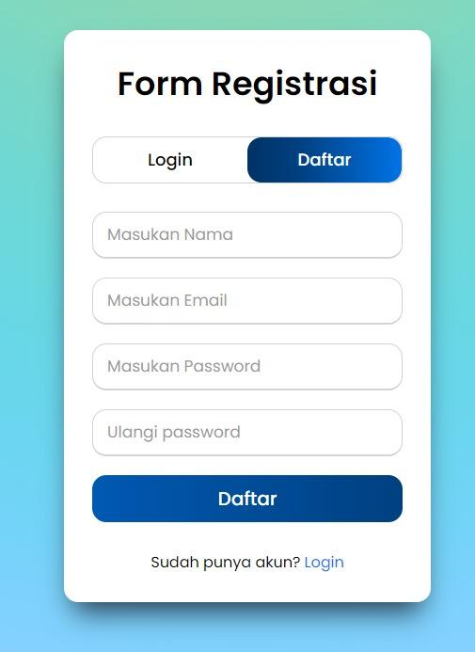

### 4.1.1 Deskripsi dan Priotitas

Pengguna baru harus membuat akun untuk mengakses website tersenut.

### 4.1.2 Kebutuhan Fungsional

**Pendaftaran/Sign up :** User mengisikan form dan menyelesaikan query yang diberikan, Sistem mendeteksi dan mengkonfirmasi pendaftaran lewat email dan memberitahu bahwa akun tersebut berhasil di daftarkan

**Login:** User melakukan login menggunakan akun yang telah di daftarkan,

Sistem akan mendeteksi username dan password dan akan masuk ke dalam aplikasi

## 4.2 Halaman Login

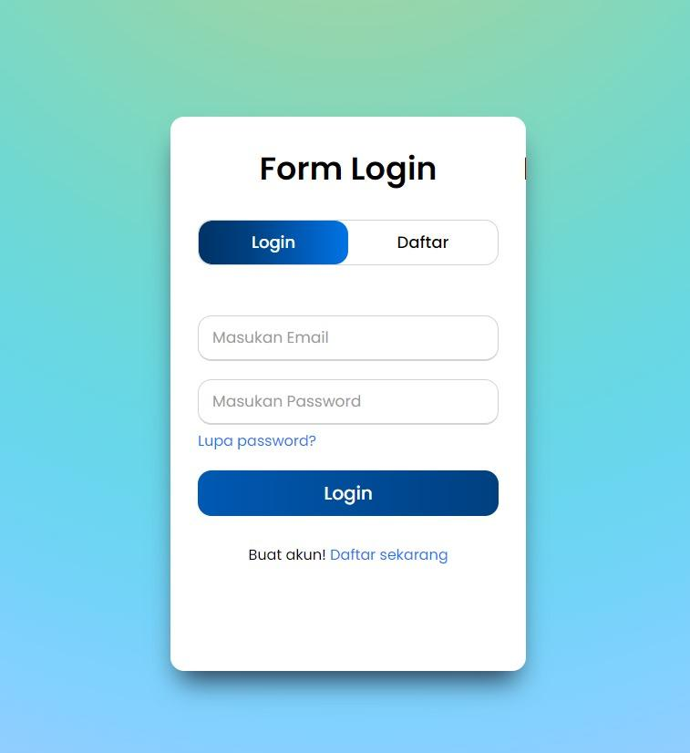

### 4.2.1 Deskripsi Prioritas

Pengguna atau user dapat memasukkan username dan password yang telah di daftarkan di website SiCakies.

### 4.2.2 Kebutuhan Fungsional

Pada saat login pengguna menggunakan username dan password yang telah terdaftar di Website SiCakies

Sistem akan mendeteksi akun yang telah terdaftar didalam website SiCakies melalui username dan password

## 4.3 Halaman Pembelian

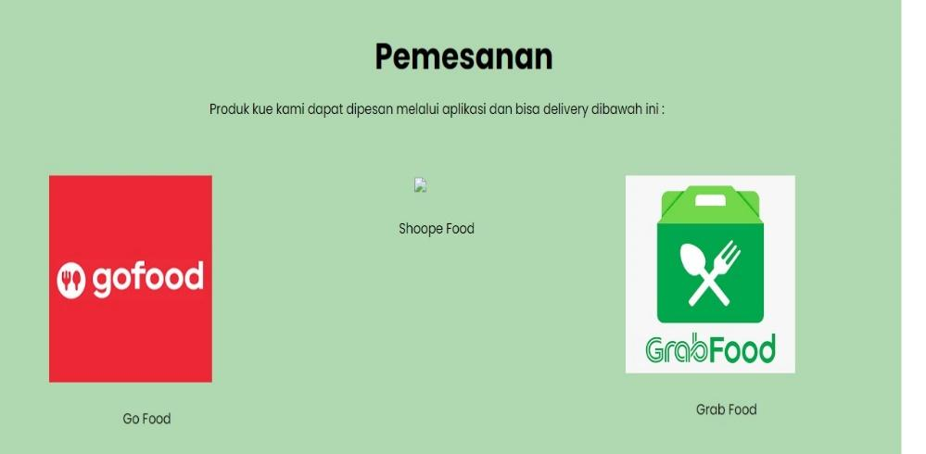

### 4.3.1 Deskripsi dan Prioritas

Pengguna dapat memilih makanan yang diinginkan melalui partner bisnis kami

### 4.3.2 Kebutuhan Fungsional

Mencari Produk,Browsing produk, dan melihat detail produk lewat partner bisnis yang kita cantumkan

## 4.4 Detail Ekspedisi Pengiriman

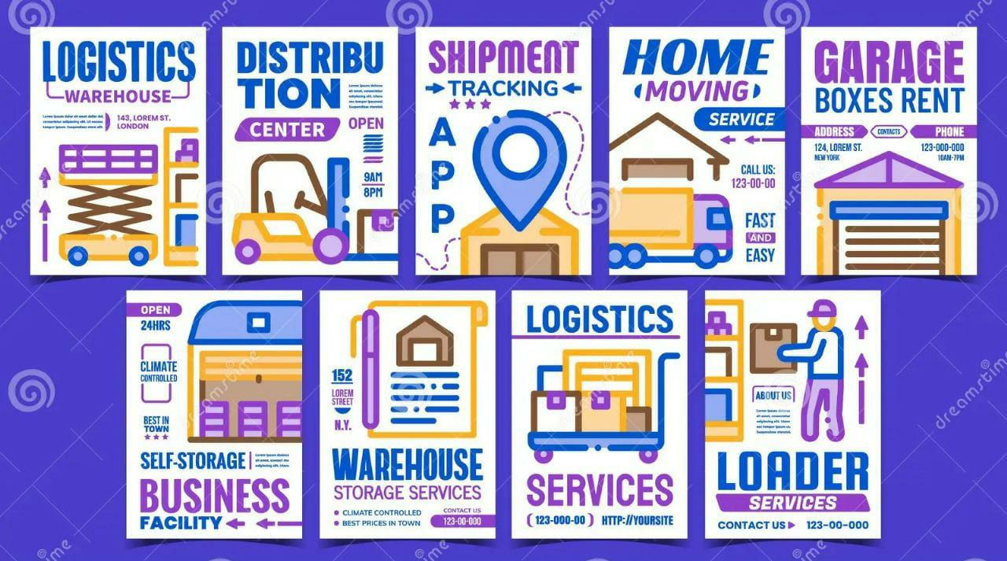

### 4.4.1 Deskripsi dan Prioritas

Pengguna jasa partner binsis kita telah disertai fitur seperti pelacakan barang asuransi, berapa lama akan datang dan ongkos kirim telah diatasi oleh partner bisnis kami yang telah tercantum di website SiCakies.

### 4.4.2 Kebutuhan Fungsional

Sistem akan menampilkan daftar pengiriman dengan penjelasan lengkap termasuk waktu pengiriman dan biaya pengiriman yang ditentukan oleh pengirim berdasarkan berat produk dan metode pengiriman yang dipilih oleh Pembeli.

**4.5 Fitur Selamat Datang**

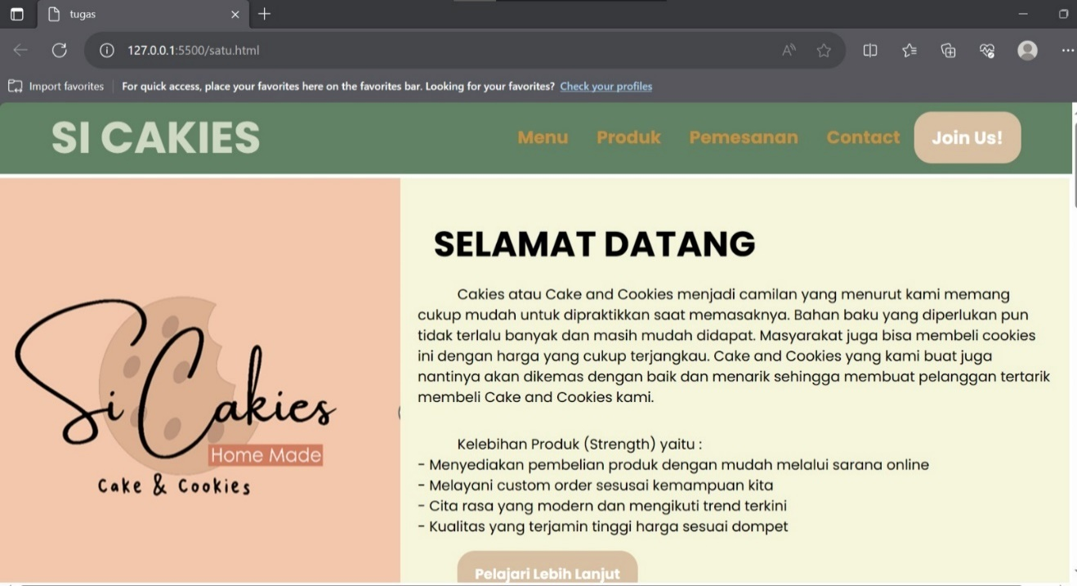

### 4.5.1 Deskripsi Prioritas

Fitur selamat datang ditujukan kepada pengguna untuk menyambut pengguna yang masuk website. Fitur ini mendorong pengunjung untuk melakukan tindakan tertentu, seperti mendaftar, berlangganan, melakukan pembelian, atau menghubungi penjual.

### 4.5.2 Kebutuhan Fungsional

Selain ucapan selamat datang, sistem akan menampilkan deskripsi produk, logo produk, dan kelebihan produk.

**4.6 Fitur Menu**

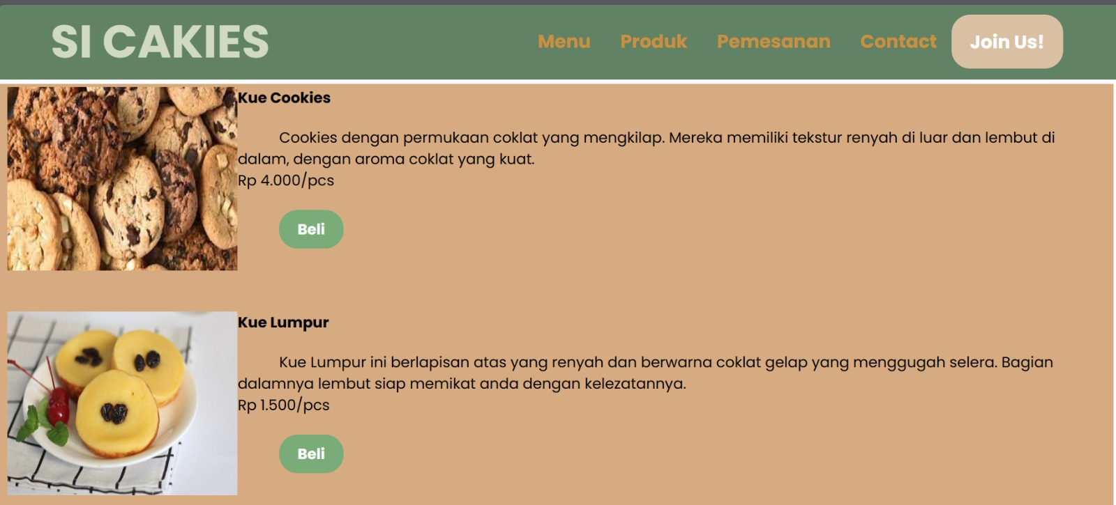

**4.6.1 Deskripsi Prioritas**

Terdapat beberapa pilihan menu yang disajikan untuk customer, guna meyesuaikan selera dan keinginan cusromer.

**4.6.2 Kebutuhan Fungsional**

Tercantum foto produk, deskripsi produk kue, harga, serta keunggulan kue.

**4.7 Fitur About Us**

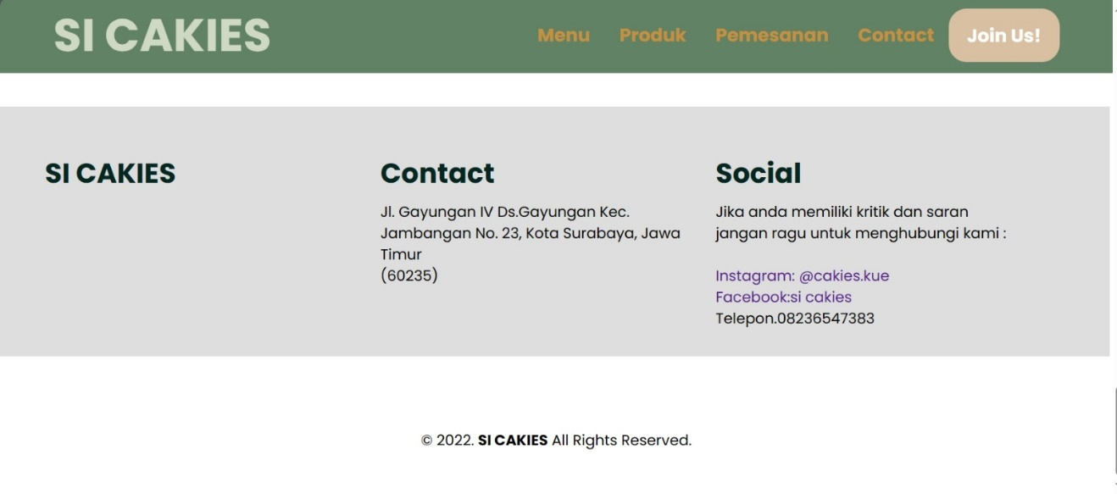

**4.7.1 Deskripsi Prioritas**

Fitur yang berisi cara untuk menghubungi penjual, mulai dari alamat, social media, sampai nomor telepon.

**4.7.2 Kebutuhan Fungsional**

Fitur Abut us ditujukan kepada pengguna guna berkomunikasi dengan seller ataupun untuk mengirim kritik dan saran, baik mengenai produk yang dijual ataupun website yang disuguhkan.

# BAB V

# PERSYARATAN NON FUNGSIONAL LAINNYA

## 5.1 Persyaratan Kinerja

* Kecepatan Loading yang Cepat: Pengunjung tidak suka menunggu. Kami wajib memastikan website agar dapat dimuat dengan cepat. Termasuk pengoptimalan gambar, menggunakan teknik caching, dan memilih hosting yang cepat.
* Responsif dan Mobile-Friendly: Website harus dapat diakses dengan baik di berbagai perangkat, termasuk ponsel cerdas dan tablet. Kami pastikan desainnya responsif agar tampilan dan fungsionalitasnya tetap optimal di berbagai layar.
* Kualitas Gambar yang Tinggi: Kue adalah produk visual. Dapat kami pastikan bahwa gambar-gambar kue yang ada berkualitas tinggi dan menarik, sehingga akan memikat pengunjung dan mendorong minat mereka.
* Optimasi SEO: Untuk menarik pengunjung yang relevan, website dioptimalkan untuk mesin pencari (SEO). Optimalisasi ini termasuk penggunaan kata kunci yang sesuai, deskripsi yang relevan, dan struktur URL yang baik.
* Kemudahan Navigasi: Website harus memiliki navigasi yang intuitif. Pengunjung harus dapat dengan mudah menemukan berbagai jenis kue, harga, informasi kontak, dan fitur lainnya. Memastikan menu dan struktur halaman mudah dipahami.

## 5.2 Persyaratan Keselamatan dan Keamanan

* Keamanan Hosting: Memastikan layanan hosting memiliki langkah-langkah keamanan yang kuat. Memilih hosting yang memantau dan melindungi server dari ancaman keamanan.
* Pembaruan Rutin: Selalu memperbaru platform website, tema, dan plugin ke versi terbaru. Pembaruan mencakup perbaikan keamanan yang penting.
* Pengelolaan Izin: Menetapkan izin yang tepat kepada anggota tim yang mengelola website. Pastikan hanya orang yang memerlukan akses tertentu yang mendapatkannya.
* Pencadangan Rutin: Melakukan pencadangan rutin data website dan menyimpan cadangan ini secara terpisah, sehingga akan membantu mengembalikan website jika terjadi insiden keamanan.

## 5.3 Atribut Kualitas Perangkat Lunak

* Keamanan (Security): Keamanan adalah atribut utama untuk melindungi data pelanggan, informasi transaksi, dan mencegah serangan siber. Perlindungan terhadap peretasan dan pencurian data sangat penting.
* Kinerja (Performance): Kinerja yang baik sangat penting untuk memastikan website kue dapat dimuat dengan cepat, merespons permintaan pengguna dengan baik, dan menangani lalu lintas yang tinggi tanpa merosot.
* Kemudahan Penggunaan (Usability): Kemudahan penggunaan mencakup desain antarmuka yang intuitif, navigasi yang sederhana, dan tata letak yang jelas agar pengguna dapat dengan mudah menemukan dan memesan kue.
* Kualitas Konten (Content Quality): Konten di website kue harus berkualitas tinggi, termasuk deskripsi produk kue yang menarik, gambar berkualitas tinggi, dan informasi yang informatif dan relevan.
* Kompatibilitas (Compatibility): Kompatibilitas adalah atribut yang memastikan bahwa website dapat diakses dengan baik di berbagai perangkat (komputer desktop, ponsel cerdas, tablet) dan berbagai browser web yang berbeda. Website harus tampil dengan baik tanpa masalah tampilan atau fungsionalitas di berbagai platform.

## 5.4 Aturan Bisnis

* Perizinan dan Pendaftan: melakukan izin terkait produk yang akan dijual yang meliputi kesehatan, izin bisnis, dan perizinan lainnya agar dapat memiliki izin bisnis atau lisensi usaha dari pemerintah setempat atau pemerintah daerah. Proses pendaftaran bisnis ini akan mengesahkan usaha berjualan kue yang akan dilakukan.
* Keamanan Makanan: menjaga kualitas dan kebersihan produk. Dengan memastikan kue yang dibuat menggunakan bahan yang aman dan segar, serta disimpan dan dikirim dengan cara yang memenuhi standar keamanan makanan.
* Label dan Informasi Produk: menyediakan informasi yang jelas tentang produk, termasuk daftar bahan, alergen yang mungkin ada, tanggal kedaluwarsa, dan petunjuk penyimpanan. Hal ini sangat membantu pelanggan membuat keputusan yang tepat dan menghindari masalah kesehatan.
* Pembayaran dan Harga: meetapkan kebijakan pembayaran yang jelas, termasuk metode pembayaran yang diterima dan syarat pembayaran. Memastikan harga kue sudah mencakup biaya produksi, pengiriman, dan keuntungan yang adil.
* Pengiriman dan Pengemasan: memastikan produk dikemas dengan baik untuk menghindari kerusakan selama pengiriman. Serta menyediakan berbagai opsi pengiriman eperti pengiriman reguler, pengiriman ekspres, atau pengambilan sendiri.
* Layanan Pelanggan: memberi layanan kepada pelanggan dengan baik, termasuk respons cepat terhadap pertanyaan dan masalah pelanggan. Dengan begitu, akan membantu membangun reputasi bisnis yang positif.

# 

# BAB VI

# PERSYARATAN LAINNYA

## 

## 6.1 Glosarium

* Website: Situs web, halaman internet yang dapat diakses melalui browser web.
* Industri Retail: Sektor bisnis yang terkait dengan penjualan produk kepada konsumen akhir, biasanya melalui toko fisik atau daring.
* Dokumen SRS (Software Requirements Specification): Dokumen yang merinci persyaratan perangkat lunak yang akan dikembangkan.
* Konvensi Tipografi: Aturan atau pedoman yang digunakan untuk mengatur tampilan dan format teks dalam dokumen, termasuk penggunaan huruf tebal, italic, nomor, atau huruf.
* IEEE 830: Standar yang mengatur format dan struktur dokumen persyaratan perangkat lunak.
* Inventaris: Daftar atau stok barang yang tersedia dalam toko atau bisnis.
* Admin: Kelas pengguna yang memiliki hak akses penuh ke sistem dan bertanggung jawab atas manajemen pengguna, produk, transaksi, dan laporan.
* Tutorial: Dokumen yang memberikan panduan langkah demi langkah tentang cara menggunakan fitur kunci dalam perangkat lunak.
* Antarmuka Pengguna: Elemen dalam perangkat lunak yang memungkinkan pengguna untuk berinteraksi dengan sistem, termasuk tampilan layar, antarmuka grafis, tata letak, dan pesan kesalahan.
* Antarmuka Grafis (GUI): Standar Graphical User Interface atau antarmuka pengguna grafis yang digunakan dalam perangkat lunak.
* Layer Middleware: Perangkat lunak yang berfungsi sebagai perantara antara aplikasi dan perangkat keras.
* Antarmuka Perangkat Lunak: Antarmuka yang memungkinkan perangkat lunak berinteraksi dengan komponen perangkat lunak lainnya, seperti database, sistem operasi, dan lainnya.
* Basis Data: Sistem penyimpanan dan pengambilan data yang digunakan oleh perangkat lunak.
* REST (Representational State Transfer): Gaya arsitektur perangkat lunak yang digunakan untuk komunikasi web.
* SOAP (Simple Object Access Protocol): Protokol yang digunakan untuk pertukaran pesan dalam komunikasi web.
* Variabel Global: Variabel yang dapat diakses oleh semua komponen perangkat lunak.
* Password: Informasi rahasia yang digunakan bersama dengan username untuk verifikasi identitas pengguna.
* Keamanan (Security): Perlindungan data pelanggan dan informasi transaksi, serta pencegahan serangan siber.
* Kinerja (Performance): Kemampuan website untuk memuat dengan cepat, merespons permintaan pengguna dengan baik, dan menangani lalu lintas yang tinggi.

## 6.2 Use Case

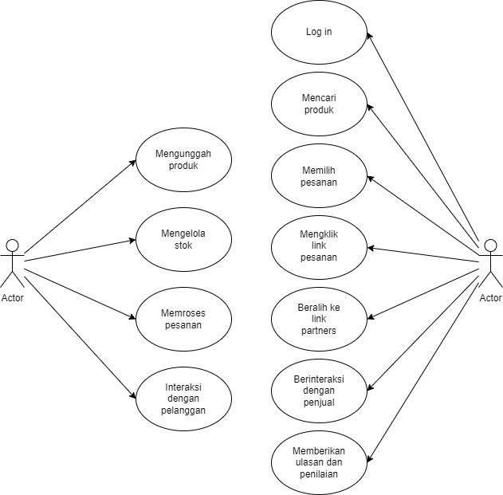

**Penjelasan:**

Usecase kami terdiri dari 2 aktor, aktor yang kiri adalah seller/penjual dan aktor yang kanan adalah customer/pembeli. Aktor penjual terdiri dari:

1. Mengunggah produk

Aktor bertanggung jawab untuk mengunggah produk ke dalam sistem atau platform e-commerce. Mereka dapat memasukkan detail produk, seperti nama, deskripsi, harga, gambar, dan atribut lainnya. Use case ini memungkinkan aktor untuk memperbarui atau menghapus produk yang sudah ada.

1. Mengelola Stok

Aktor memiliki tugas untuk mengelola stok produk yang tersedia. Mereka dapat menambahkan stok baru ke dalam sistem, mengurangi stok saat produk terjual, dan mengatur pemesanan produk tambahan saat stok mendekati kehabisan.

1. Memroses Pesanan

Use case ini melibatkan pemrosesan pesanan yang masuk. Aktor ini mengonfirmasi pesanan, mengelola status pesanan (dalam pengemasan, dalam pengiriman, dikirim), dan mengatur pengiriman produk kepada pelanggan.

1. Interaksi dengan Pelanggan

Aktor bertanggung jawab untuk berkomunikasi dengan pelanggan, baik itu dalam mengatasi pertanyaan, masalah, atau permintaan mereka. Interaksi ini bisa melibatkan pembayaran, pertanyaan produk, permintaan bantuan teknis, atau mengatasi keluhan pelanggan.

Dan actor pembeli terdiri dari:

1. Log in

Aktor masuk ke akun mereka dengan mengisi kredensial seperti nama pengguna dan kata sandi. Setelah berhasil login, mereka mendapatkan akses ke berbagai fitur tambahan dan informasi yang hanya tersedia untuk pengguna terdaftar.

1. Mencari Produk

Aktor mencari produk yang mereka inginkan dengan menscroll menu yang ada pada website kami.

1. Memilih Pesanan

Aktor ini memilih produk yang ingin mereka beli dengan mengklik tombol beli.

1. Mengklik Link Pesanan

Aktor mengklik link pada aplikasi yang akan dipilih untuk menjadi partner afiliasi yang membawa mereka ke halaman took yang sebenarnya.

1. Beralih ke Link Partners

Aktor ini mengklik pada tautan atau menu yang mengarahkan mereka ke halaman atau situs web mitra atau pihak ketiga yang terkait dengan produk atau layanan yang mereka beli.

1. Berinteraksi dengan Penjual

Aktor menghubungi penjual melalui informasi kontak yang diberikan oleh penjual. Mereka dapat meminta keterangan tambahan tentang produk, status pesanan, atau masalah lain yang perlu diatasi.

1. Memberikan Ulasan dan Penilaian

Aktor dapat memberikan ulasan dan penilaian dengan cara menghubungi penjual melalui fitur pesan dalam platform toko online atau menggunakan informasi kontak yang diberikan oleh penjual. Mereka dapat meminta keterangan tambahan tentang produk, status pesanan, atau masalah lain yang perlu diatasi.

## 6.3 Flowchart

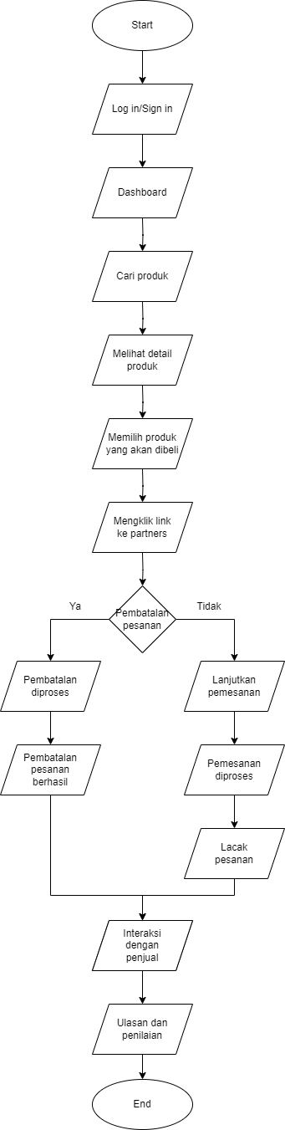

**Pejelasan:**

1. Start

Titik awal dari proses.

1. Log In/Sign Up

Customer diminta untuk melakukan login jika belum masuk, atau mendaftar jika mereka belum memiliki akun. Setelah login atau pendaftaran berhasil, pengguna diarahkan ke Dashboard.

1. Dashboard

Ini adalah halaman beranda setelah login, di mana pengguna dapat mengakses fitur-fitur utama dari aplikasi atau situs web.

1. Cari Produk

Pengguna dapat mencari produk yang mereka inginkan dengan menggunakan fitur pencarian atau menjelajahi kategori produk.

1. Melihat Detail Produk

Pengguna dapat memilih produk tertentu dan melihat detailnya, seperti deskripsi, gambar, dan harga.

1. Memilih Produk yang Akan Dibeli

Pengguna memilih produk yang ingin mereka beli dan menambahkannya ke keranjang belanja.

1. Mengklik Link Partners
2. Pengguna dapat memutuskan untuk mengklik tautan yang mengarahkan mereka ke halaman atau situs web mitra terkait dengan produk atau layanan yang mereka beli.
3. Pembatalan Pesanan (Ya dan Tidak)

Pengguna dapat memutuskan apakah mereka ingin membatalkan pesanan mereka. Jika "Ya", pembatalan pesanan akan diproses. Jika pembatalan berhasil, pengguna diberitahu bahwa pesanan telah dibatalkan dan alur berakhir. Jika pembatalan gagal, pengguna akan diminta untuk melanjutkan pemesanan. Jika "Tidak", pengguna akan melanjutkan ke langkah berikutnya.

1. Pemesanan Diproses

Pesanan diproses dan pengguna diberi informasi tentang status pesanan.

1. Lacak Pesanan

Pengguna dapat memantau status pesanan mereka.

1. Interaksi dengan Penjual

Pengguna dapat berkomunikasi dengan penjual jika perlu. Ini dapat mencakup pertanyaan, masalah, atau permintaan bantuan

1. Ulasan dan Penilaian

Setelah menerima produk, pengguna dapat memberikan ulasan dan penilaian. Mereka dapat memutuskan untuk memberikan umpan balik positif atau negatif, memberikan peringkat, dan memberikan komentar.

1. End

Akhir dari alur, dan proses pembelian selesai.

## 6.4 Source Code

### 6.4.1 Html SiCakies

<body>

    <nav>

        <div class="wrapper">

            <div class="judul"><a href="">SI CAKIES</a></div>

            <div class="menu">

                <ul>

                    <li><a href="#home">Menu</a></li>

                    <li><a href="#courses">Produk</a></li>

                    <li><a href="#partners">Pemesanan</a></li>

                    <li><a href="#contact">Contact</a></li>

                    <li><a href="login.html" class="signup">Join Us!</a></li>

                </ul>

            </div>

        </div>

    </nav>

<body>: Ini adalah elemen HTML yang menunjukkan awal dari konten halaman web yang akan ditampilkan kepada pengguna. Semua elemen HTML yang terlihat di halaman web akan ditempatkan di dalam elemen <body> ini.

<nav>: Ini adalah elemen HTML yang digunakan untuk menentukan bagian navigasi dalam halaman web. Biasanya, elemen ini berisi tautan-tautan menu untuk membantu pengguna berpindah antara halaman atau bagian halaman web.

<div class="wrapper">: Ini adalah elemen div dengan atribut class yang disebut "wrapper." Elemen div digunakan untuk mengelompokkan atau mengelencengkan sejumlah elemen HTML untuk mengaplikasikan gaya CSS atau JavaScript tertentu. Di sini, "wrapper" mungkin digunakan untuk mengelompokkan elemen-elemen lain dalam tampilan yang sama.

<div class="judul">: Ini adalah elemen div dengan atribut class yang disebut "judul." Sepertinya ini digunakan untuk mengelompokkan judul atau logo situs web. Terdapat juga sebuah tautan (<a>) yang kosong di dalamnya yang kemungkinan besar akan ditautkan ke halaman beranda atau ke URL lain.

<div class="menu">: Ini adalah elemen div dengan atribut class yang disebut "menu." Ini mungkin digunakan untuk mengelompokkan elemen-elemen menu.

<ul>: Ini adalah elemen unordered list (daftar tak terurut) yang digunakan untuk membuat daftar item yang berisi tautan menu.

<li>: Ini adalah elemen list item yang merupakan anak-anak dari elemen <ul>. Setiap <li> adalah item dalam daftar menu.

<a>: Ini adalah elemen anchor (tautan) yang digunakan untuk membuat tautan ke halaman lain atau ke bagian lain di halaman web yang saat ini dilihat. Setiap tautan memiliki atribut href yang menentukan URL tautan.

<a> dengan class "signup": Ini adalah tautan yang memiliki class "signup." Class ini mungkin digunakan untuk memberikan tampilan atau perilaku yang berbeda untuk tautan ini, misalnya, tautan "Join Us!" dapat diubah warnanya dengan CSS.

    <div class="wrapper">

        <section id="home">

            <img src="logo.png" width="40%">

            <div class="kolom">

                <h2>SELAMAT DATANG</h2>

                <P style="text-indent: 45px" ;> Cakies atau Cake and Cookies menjadi camilan yang menurut kami memang

                    cukup mudah untuk dipraktikkan

                    saat

                    memasaknya.

                    Bahan baku yang diperlukan pun tidak terlalu banyak dan masih mudah didapat. Masyarakat juga bisa

                    membeli cookies

                    ini

                    dengan harga yang cukup terjangkau. Cake and Cookies yang kami buat juga nantinya akan dikemas

                    dengan

                    baik dan

                    menarik

                    sehingga membuat pelanggan tertarik membeli Cake and Cookies kami.

                </P>

                <p>

                    Kelebihan Produk (Strength) yaitu :<br>

                    - Menyediakan pembelian produk

                    dengan mudah melalui sarana

                    online<br>

                    - Melayani custom order

                    sesusai kemampuan kita<br>

                    - Cita rasa yang modern dan

                    mengikuti trend terkini<br>

                    - Kualitas yang terjamin tinggi

                    harga sesuai dompet <br>

                </p>

                <p><a href="" class="tombol">Pelajari Lebih Lanjut</a></p>

            </div>

        </section>

<div class="wrapper">: Ini adalah elemen div dengan atribut class yang disebut "wrapper." Elemen ini mungkin digunakan untuk mengelompokkan sejumlah elemen HTML dalam tampilan yang sama, seperti yang mungkin diperlukan untuk mengatur tata letak halaman.

<section id="home">: Ini adalah elemen section dengan atribut id yang disebut "home." Elemen section biasanya digunakan untuk mengelompokkan konten yang memiliki kesamaan tematik atau fungsional dalam halaman web. Atribut id "home" digunakan untuk mengidentifikasi elemen ini secara unik, yang dapat digunakan untuk menghubungkannya dengan tautan tertentu atau gaya CSS khusus.

<img src="logo.png" width="40%">: Ini adalah elemen gambar (<img>) yang menampilkan gambar dengan atribut src yang merujuk pada file gambar "logo.png." Atribut width digunakan untuk mengatur lebar gambar menjadi 40% lebar elemen yang mengandung gambar ini.

<div class="kolom">: Ini adalah elemen div dengan atribut class "kolom." Sepertinya ini digunakan untuk mengelompokkan konten teks yang akan ditampilkan dalam kolom tertentu.

<h2>SELAMAT DATANG</h2>: Ini adalah elemen heading level 2 yang berisi teks "SELAMAT DATANG." Heading digunakan untuk menyoroti judul atau bagian penting dari konten.

<p style="text-indent: 45px;"> ... </p>: Ini adalah elemen paragraf (<p>) dengan gaya CSS inline yang mengatur tata letak paragraf. Gaya CSS "text-indent: 45px" digunakan untuk membuat indentasi teks sebesar 45 piksel. Paragraf ini berisi deskripsi tentang produk Cakies atau Cake and Cookies.

<p> ... </p>: Ini adalah elemen paragraf lainnya yang berisi daftar kelebihan produk. Daftar ini diawali dengan teks "Kelebihan Produk (Strength)" dan diikuti oleh beberapa poin yang menjelaskan keunggulan produk tersebut.

<p><a href="" class="tombol">Pelajari Lebih Lanjut</a></p>: Ini adalah elemen paragraf yang berisi tautan ("a") dengan atribut class "tombol." Tautan ini mungkin digunakan untuk mengarahkan pengguna ke halaman lain atau sumber informasi tambahan. Saat ini, atribut href kosong, sehingga tidak ada URL yang ditautkan.

<section id="courses">

            <div class="kolom">

                <div class="kelas1">

                    <h1>Product Kami </h1>

                </div>

                <div class="gambar1">

                    <img src="cokies.jpeg" align="left" width="250px" height="200px">

                    <h4>Kue Cookies </h4>

                    <p>Cookies dengan permukaan coklat yang mengkilap. Mereka memiliki tekstur renyah di luar dan lembut

                        di dalam, dengan

                        aroma

                        coklat yang kuat.

                        <br>Rp 4.000/pcs

                    <p><a href="" class="beli">Beli</a></p>

                    </p>

                </div>

                <div class="gambar2">

                    <img src=" kuelumpur.jpeg" align="left" width="250px" height="200px">

                    <h4>Kue Lumpur</h4>

                    <p>Kue Lumpur ini berlapisan atas yang renyah dan berwarna coklat gelap yang menggugah selera.

                        Bagian

                        dalamnya

                        lembut siap memikat anda dengan kelezatannya.

                        <br>Rp 1.500/pcs

                    <p><a href="" class="beli">Beli</a></p>

                    </p>

                </div>

                <div class="gambar3">

                    <img src="kuetar.jpeg" align="left" width="250px" height="200px">

                    <h4>Kue Tar</h4>

                    <p>Kue tart lezat banyak lapisan tart yang gurih gengan dibalut krim lembut dipadukan dengan hiasan

                        cantik dan menarik. Kelezatan sempurna untuk acara

                        istimewa.

                        <br>Rp 70.000/pcs

                    <p><a href="" class="beli">Beli</a></p>

                    </p>

                </div>

            </div>

        </section>

<div class="kolom">: Ini adalah wadah utama yang mengelompokkan seluruh konten dalam bagian "courses". Konten produk akan ditampilkan dalam tiga kolom yang berbeda.

<div class="kelas1">: Ini adalah elemen yang berisi judul "Product Kami". Judul ini mengidentifikasi bahwa bagian ini adalah tentang produk yang ditawarkan.

<div class="gambar1">: Ini adalah kolom pertama yang berisi informasi tentang produk pertama.

<img src="cokies.jpeg" align="left" width="250px" height="200px">: Ini adalah gambar produk (kue Cookies) dengan atribut sumber gambar, penyesuaian ke kiri (align), lebar, dan tinggi.

<h4>Kue Cookies</h4>: Ini adalah judul produk "Kue Cookies".

<p>...: Ini adalah deskripsi produk yang menjelaskan produk ("Cookies dengan permukaan coklat...") dan harga produk ("Rp 4.000/pcs").

<p><a href="" class="beli">Beli</a></p>: Ini adalah tautan "Beli" yang mungkin mengarahkan pengguna ke halaman atau tindakan pembelian.

<div class="gambar2">: Ini adalah kolom kedua yang berisi informasi tentang produk kedua (Kue Lumpur) dengan format yang sama seperti produk pertama.

<div class="gambar3">: Ini adalah kolom ketiga yang berisi informasi tentang produk ketiga (Kue Tart) dengan format yang sama seperti produk pertama.

<section id="partners">

            <div class="tengah">

                <div class="kolom">

                    <br>

                    <h2>Pemesanan</h2>

                    <p style="text-align: center;">Produk kue kami dapat dipesan melalui aplikasi dan bisa delivery

                        dibawah ini :</p>

                </div>

                <div class="partner-list">

                    <div class="kartu-partner">

                        <a href="https://gofood.co.id/en">

                            <img src="shopefood.png">

                        </a>

                        <p>Go Food</p>

                    </div>

                    <div class="kartu-partner">

                        <a href="https://shopee.co.id/m/shopeefood">

                            <img src="gofood.jpeg">

                        </a>

                        <P>Shoope Food</P>

                    </div>

                    <div class="kartu-partner">

                        <a href="https://food.grab.com/id/id/">

                            <img src="grabfood.png">

                        </a>

                        <p>Grab Food</p>

                    </div>

                </div>

            </div>

        </section>

<section id="partners">: Ini adalah elemen section yang memiliki atribut id "partners." Elemen section digunakan untuk mengelompokkan konten yang berkaitan dengan topik atau sebagian halaman tertentu. Dalam hal ini, elemen ini mungkin berisi informasi tentang mitra atau layanan pemesanan.

<div class="tengah">: Ini adalah elemen div dengan atribut class "tengah." Elemen ini mungkin digunakan untuk mengatur tata letak konten dalam "section" agar tengah atau terpusat pada halaman.

<div class="kolom">: Ini adalah elemen div dengan atribut class "kolom." Elemen ini digunakan untuk mengelompokkan teks dan mungkin digunakan untuk memberikan tampilan atau gaya khusus pada bagian ini.

<h2>Pemesanan</h2>: Ini adalah elemen heading level 2 yang berisi teks "Pemesanan." Ini adalah judul bagian yang berkaitan dengan pemesanan produk.

<p style="text-align: center;"> ... </p>: Ini adalah elemen paragraf dengan gaya CSS inline yang mengatur tata letak paragraf menjadi tengah dengan "text-align: center." Paragraf ini berisi teks yang menjelaskan bahwa produk kue dapat dipesan melalui aplikasi dan layanan pengiriman.

<div class="partner-list">: Ini adalah elemen div dengan atribut class "partner-list." Elemen ini mungkin digunakan untuk mengelompokkan daftar mitra atau platform pemesanan.

<div class="kartu-partner">: Ini adalah elemen div dengan atribut class "kartu-partner." Elemen ini digunakan untuk mengelencengkan setiap mitra atau platform pemesanan.

<a href="https://gofood.co.id/en">: Ini adalah elemen anchor (tautan) dengan atribut href yang mengarahkan ke situs web Go Food. Ketika pengguna mengklik tautan ini, mereka akan diarahkan ke situs Go Food.

<img src="shopefood.png">: Ini adalah elemen gambar yang menampilkan gambar logo atau ikon Go Food. Gambar ini mungkin digunakan untuk mengidentifikasi mitra tersebut.

<p>Go Food</p>: Ini adalah elemen paragraf yang berisi teks "Go Food," yang mungkin digunakan untuk memberikan label pada mitra.

<div id="contact">

            <div class="wrapper">

                <div class="footer">

                    <div class="footer-section">

                        <br>

                        <h3>SI CAKIES</h3>

                    </div>

                    <div class="footer-section">

                        <br>

                        <h3>Contact</h3>

                        Jl. Gayungan IV Ds.Gayungan Kec. Jambangan

                        No. 23, Kota Surabaya, Jawa Timur

                        <br>(60235)

                    </div>

                    <div class="footer-section">

                        <br>

                        <h3>Social</h3>

                        Jika anda memiliki kritik dan saran jangan ragu untuk menghubungi kami :

                        <br><br>

                        <a href="https://www.instagram.com/?hl=en">Instagram: @cakies.kue</a>

                        <br>

                        <a href="https://id-id.facebook.com/">Facebook:si cakies</a>

                        <br>Telepon.08236547383

                    </div>

                </div>

            </div>

        </div>

        <div id="copyright">

            <div class="wrapper">

                &copy; 2022. <b>SI CAKIES</b> All Rights Reserved.

            </div>

        </div>

</body>

</html>

<div id="contact">: Ini adalah elemen div dengan atribut id "contact." Elemen ini mungkin digunakan untuk mengelompokkan konten yang berkaitan dengan informasi kontak, seperti alamat dan rincian kontak.

<div class="wrapper">: Ini adalah elemen div dengan atribut class "wrapper." Sepertinya ini digunakan untuk mengelencengkan konten ke tengah atau untuk mengaplikasikan gaya tertentu pada bagian ini.

<div class="footer">: Ini adalah elemen div dengan atribut class "footer." Elemen ini mungkin digunakan untuk mengelencengkan dan mengelompokkan konten di dalam bagian footer halaman web.

<div class="footer-section">: Ini adalah elemen div dengan atribut class "footer-section." Sepertinya ini digunakan untuk mengelencengkan setiap bagian dalam footer, termasuk "SI CAKIES," "Contact," dan "Social."

<h3>SI CAKIES</h3>: Ini adalah elemen heading level 3 yang berisi teks "SI CAKIES." Ini mungkin digunakan untuk menyoroti nama atau judul halaman web.

<h3>Contact</h3>: Ini adalah elemen heading level 3 yang berisi teks "Contact." Ini digunakan untuk menandai bagian yang berisi informasi kontak.

Alamat dan rincian kontak: Informasi kontak seperti alamat fisik, nomor telepon, dan kode pos diberikan dalam elemen paragraf (<p>). Ini adalah informasi kontak yang dapat digunakan oleh pengguna untuk menghubungi pemilik situs web.

<h3>Social</h3>: Ini adalah elemen heading level 3 yang berisi teks "Social." Ini mungkin digunakan untuk menandai bagian yang berisi tautan ke akun media sosial.

<div id="copyright">: Ini adalah elemen div dengan atribut id "copyright." Elemen ini mungkin digunakan untuk mengelompokkan informasi hak cipta.

### 6.4.2. CSS SiCakies

@import url('https://fonts.googleapis.com/css?family=Poppins:400,500,600,700&display=swap');

*{

    text-decoration: none;

    margin: 0px;

    padding: 0px;

}

body{

    margin: 0px;

    padding: 0px;

    font-family: poppins;

}

.wrapper{

    width: 1100px;

    margin: auto;

    position: relative;

}

.judul a{

    font-size: 50px;

    font-weight: 800;

    font-weight: bold;

    float: left;

    font-family: 'montserrat', poppins, poppins;

    color:#d0d9c4 ;

}

.wrapper p{

    text-indent: 45px;

}

.menu{

    float: right;

}

nav {

    width: 100%;

    margin: auto;

    display: flex;

    line-height: 80px;

    position: sticky;

    position: -webkit-sticky;

    top: 0;

    background: #618264;

    z-index: 1;

    border-bottom: 5px solid #fefefe;

}

@import url('https://fonts.googleapis.com/css?family=Poppins:400,500,600,700&display=swap');: Ini adalah aturan @import yang mengimpor jenis font "Poppins" dari Google Fonts. Font ini memiliki beberapa varian berat (400, 500, 600, dan 700) yang dapat digunakan dalam halaman web Anda.

*{ text-decoration: none; margin: 0px; padding: 0px; }: Ini adalah reset CSS dasar yang menghilangkan dekorasi tautan (underline), mengatur margin dan padding ke nol untuk semua elemen HTML, dan menghapus sebagian besar gaya default yang diterapkan oleh browser.

body{ margin: 0px; padding: 0px; font-family: poppins; }: Ini mengatur margin dan padding elemen "body" menjadi nol dan mengatur jenis font default untuk seluruh halaman web sebagai "Poppins."

.wrapper{ … }: Ini adalah gaya untuk elemen dengan class "wrapper." Pengaturan termasuk: width: 1100px;: Mengatur lebar elemen "wrapper" menjadi 1100 piksel.margin: auto;: Mengatur elemen "wrapper" agar berada di tengah secara horizontal dalam tata letak. position: relative;: Mengatur elemen ini dengan posisi relatif.

.judul a{ ... }: Ini adalah gaya untuk elemen dengan class "judul" yang berisi tautan (anchor). Beberapa pengaturan termasuk: font-size: 50px;: Mengatur ukuran teks menjadi 50 piksel. font-weight: 800; font-weight: bold;: Mengatur berat font menjadi bold dan dengan nilai numerik 800. float: left;: Mengatur tautan agar mengapung ke sisi kiri. font-family: 'montserrat', poppins, poppins;: Mengatur jenis font dengan prioritas yang berisi "montserrat" dan jika tidak tersedia, maka "Poppins" digunakan. color: #d0d9c4;: Mengatur warna teks menjadi "#d0d9c4."

.wrapper p{ text-indent: 45px; }: Ini adalah gaya untuk elemen paragraf yang berada dalam elemen dengan class "wrapper." Ini mengatur indentasi teks paragraf sejauh 45 piksel dari margin kiri.

.menu{ float: right; }: Ini mengatur elemen dengan class "menu" agar mengapung ke sisi kanan.

nav { ... }: Ini adalah gaya untuk elemen "nav." Beberapa pengaturan termasuk: width: 100%;: Mengatur lebar elemen "nav" menjadi 100% lebar tampilan. margin: auto;: Mengatur elemen "nav" agar berada di tengah secara horizontal. display: flex;: Mengatur elemen "nav" agar menggunakan tata letak fleksibel (flex layout).line-height: 80px;: Mengatur ketinggian garis teks (line-height) menjadi 80 piksel. position: sticky; position: -webkit-sticky; top: 0;: Mengatur elemen "nav" agar menempel di bagian atas layar saat pengguna menggulir halaman (sticky navigation). background: #618264;: Mengatur latar belakang elemen "nav" menjadi warna #618264 (hijau). z-index: 1;: Mengatur indeks-z untuk mengontrol tumpukan elemen, yang mungkin diperlukan ketika elemen "nav" menempel di atas elemen lain.border-bottom: 5px solid #fefefe;: Menambahkan garis bawah dengan ketebalan 5 piksel dan warna #fefefe pada elemen "nav."

nav ul{

    list-style-type: none;

    margin: 0;

    padding: 0;

    overflow: hidden;

}

nav ul li{

    float: left;

}

nav ul li a{

    text-align: center;

    color: hsl(35, 56%, 52%);

    padding: 0px 16px 0px 16px;

    text-decoration: none;

    font-weight: bold;

    font-size: 20px;

}

nav ul li a:hover{

    text-decoration: underline;

}

section{

    margin: auto;

    display: flex;

    margin-bottom: 50px;

}

#home{

    background: #F5F5DC;

    margin-left: -10%;

    margin-right: -5%;

}

.kolom {

    margin-top: 50px;

    margin-bottom: 50px;

    font-family: poppins, poppins, poppins;

}

#courses{

    background: #d6ab81;

    padding: 50px 0px 30px 0px;

    margin-left: -10%;

    margin-right: -5%;

}

nav ul { ... }: Ini adalah gaya yang diterapkan pada elemen ul (unordered list) yang berada dalam elemen "nav." Beberapa pengaturan termasuk: list-style-type: none;: Menghilangkan tanda penomoran atau poin yang biasanya muncul di daftar. margin: 0; padding: 0;: Menghapus margin dan padding bawaan dari elemen ul. overflow: hidden;: Mengatasi masalah "float" di elemen-elemen anak sehingga elemen "nav" meliputi elemen anak yang mengapung.

nav ul li { ... }: Ini adalah gaya yang diterapkan pada elemen li (list item) yang berada dalam elemen ul dalam elemen "nav." Ini mengatur elemen-elemen li agar mengapung ke sisi kiri (float: left), sehingga menu navigasi akan disusun secara horizontal.

nav ul li a { ... }: Ini adalah gaya yang diterapkan pada elemen a (anchor) yang berada dalam elemen li dalam elemen ul dalam elemen "nav." Beberapa pengaturan termasuk: text-align: center;: Mengatur teks tautan agar terletak di tengah secara horizontal. color: hsl(35, 56%, 52%);: Mengatur warna teks tautan menggunakan model warna HSL.padding: 0px 16px 0px 16px;: Mengatur ruang di sekitar teks tautan, yaitu 16 piksel di sisi kanan dan kiri. text-decoration: none;: Menghilangkan garis bawah default yang muncul di tautan. font-weight: bold;: Mengatur teks tautan menjadi tebal (bold). font-size: 20px;: Mengatur ukuran font menjadi 20 piksel.

nav ul li a:hover { ... }: Ini adalah gaya yang diterapkan pada tautan saat pengguna mengarahkan kursor (hover) ke atasnya. Ini mengatur tautan agar memiliki garis bawah saat dihover.

section { ... }: Ini adalah gaya yang diterapkan pada elemen "section." Beberapa pengaturan termasuk: margin: auto;: Mengatur elemen "section" agar terletak di tengah secara horizontal dalam tata letak. display: flex;: Mengatur elemen "section" agar menggunakan tata letak fleksibel (flex layout). margin-bottom: 50px;: Menambahkan margin bawah sebanyak 50 piksel di antara elemen "section."

#home { ... }: Ini adalah gaya yang diterapkan pada elemen dengan id "home." Beberapa pengaturan termasuk: background: #F5F5DC;: Mengatur latar belakang elemen "home" menjadi warna #F5F5DC (beige). margin-left: -10%; margin-right: -5%;: Mengatur margin kiri dan kanan elemen "home" untuk membuatnya lebih lebar daripada lebar tampilan standar.

.kolom { ... }: Ini adalah gaya yang diterapkan pada elemen dengan class "kolom." Beberapa pengaturan termasuk: margin-top: 50px; margin-bottom: 50px;: Menambahkan margin atas dan bawah elemen "kolom" sebanyak 50 piksel. font-family: poppins, poppins, poppins;: Mengatur jenis font yang digunakan dalam elemen ini sebagai "Poppins." #courses { ... }: Ini adalah gaya yang diterapkan pada elemen dengan id "courses." Beberapa pengaturan termasuk: background: #d6ab81;: Mengatur latar belakang elemen "courses" menjadi warna #d6ab81 (cokelat muda). padding: 50px 0px 30px 0px;: Mengatur padding (ruang dalam elemen) pada elemen "courses."

h2{

    font-family: 'poppins';

    font-weight: 800;

    font-size: 40px;

    margin-bottom: 10px;

    margin-left: 5%;

    width: 100%;

    line-height: 50px;

}

a.signup {

    background: #dac0a3;

    border-radius: 20px;

    margin-top: 20px;

    padding: 15px 20px 15px 20px;

    color: #ffffff;

    cursor: pointer;

    font-weight: bold;

}

a.tombol {

    background: #DAC0A3;

    border-radius: 20px;

    margin-top: 20px;

    padding: 15px 20px 15px 20px;

    color: #ffffff;

    cursor: pointer;

    font-weight: bold;

}

p{

    margin: 10px 10px 10px 10px;

    padding: 10px 10px 10px 10px;

    text-align: justiffy;

}

.kelas1{

    margin-left: 5%;

}

.gambar1{

    margin: 3%;

    display: block;

    margin-left: 5%;

}

.gambar2{

    margin: 3%;

    margin-top: 3%;

    display: block;

    margin-left: 5%;

}

h2 { ... }: Ini adalah gaya yang diterapkan pada elemen heading level 2 (h2). Beberapa pengaturan termasuk: font-family: 'poppins';: Mengatur jenis font untuk teks h2 sebagai "Poppins." font-weight: 800;: Mengatur berat font menjadi 800, yang mungkin menghasilkan teks yang lebih tebal atau bold. font-size: 40px;: Mengatur ukuran font h2 menjadi 40 piksel. margin-bottom: 10px;: Menambahkan margin bawah sebanyak 10 piksel. margin-left: 5%;: Mengatur margin kiri sebanyak 5% dari lebar tampilan. width: 100%;: Mengatur lebar elemen h2 menjadi 100% dari lebar orang tua (jika ada). line-height: 50px;: Mengatur tinggi baris (line-height) h2 menjadi 50 piksel.

a.signup { ... } dan a.tombol { ... }: Ini adalah gaya yang diterapkan pada tautan dengan class "signup" dan "tombol." Beberapa pengaturan termasuk: background: #dac0a3;: Mengatur latar belakang tautan menjadi warna #dac0a3. border-radius: 20px;: Mengatur sudut tautan sehingga tampil dengan sudut bulat (border radius). margin-top: 20px;: Menambahkan margin atas sebanyak 20 piksel.padding: 15px 20px 15px 20px;: Mengatur ruang dalam tautan di sekitar teks. color: #ffffff;: Mengatur warna teks tautan menjadi putih (#ffffff). cursor: pointer;: Mengubah ikon kursor saat mengarahkan ke tautan, menunjukkan bahwa itu adalah tautan yang dapat diklik. font-weight: bold;: Mengatur teks tautan menjadi tebal.

p { ... }: Ini adalah gaya yang diterapkan pada elemen paragraf (p). Beberapa pengaturan termasuk: margin: 10px 10px 10px 10px; padding: 10px 10px 10px 10px;: Mengatur margin dan padding paragraf sebanyak 10 piksel di semua sisi. text-align: justify;: Mengatur teks paragraf agar rata kanan-kiri (justified).

.kelas1 { ... }: Ini adalah gaya yang diterapkan pada elemen dengan class "kelas1." Pengaturan termasuk: margin-left: 5%;: Mengatur margin kiri elemen sebanyak 5% dari lebar tampilan.

.gambar1 { ... } dan .gambar2 { ... }: Ini adalah gaya yang diterapkan pada elemen-elemen dengan class "gambar1" dan "gambar2." Beberapa pengaturan termasuk: margin: 3%;: Menambahkan margin sebanyak 3% dari semua sisi elemen. margin-top: 3%;: Menambahkan margin atas sebanyak 3%. display: block;: Mengubah elemen menjadi elemen blok yang memenuhi lebar orang tua dan tidak berbagi baris dengan elemen lain yang mungkin ada di sampingnya. margin-left: 5%;: Mengatur margin kiri sebanyak 5% dari lebar tampilan.

.gambar3 {

    margin: 3%;

    margin-top: 1%;

    display: block;

    margin-left: 5%;

}

.tengah{

    text-align: center;

    width: 95%;

}

.partner-list{

    width: 100%;

    position: relative;

    display: flex;

    flex-wrap: wrap;

}

.kartu-partner{

    width: 20%;

    margin: 0 auto;

}

.kartu-tutor img{

    width: 80%;

}

.kartu-tutor p{

    font-family: 'poppins';

    font-weight: 800;

    font-size: 25px;

    text-align: center;

    color: rgb(13, 219, 219);

}

#contact {

    background: #dedede;

    padding: 50px 0px 30px 0px;

    margin-left: -10%;

    margin-right: -5%;

}

.gambar3 { ... }: Ini adalah gaya yang diterapkan pada elemen dengan class "gambar3." Beberapa pengaturan termasuk: margin: 3%;: Menambahkan margin sebanyak 3% dari semua sisi elemen. margin-top: 1%;: Menambahkan margin atas sebanyak 1%. display: block;: Mengubah elemen menjadi elemen blok. margin-left: 5%;: Mengatur margin kiri elemen sebanyak 5% dari lebar tampilan.

.tengah { ... }: Ini adalah gaya yang diterapkan pada elemen dengan class "tengah." Pengaturan termasuk: text-align: center;: Mengatur teks dalam elemen ini agar terletak di tengah secara horizontal. width: 95%;: Mengatur lebar elemen menjadi 95% dari lebar tampilan.

.partner-list { ... }: Ini adalah gaya yang diterapkan pada elemen dengan class "partner-list." Beberapa pengaturan termasuk: width: 100%;: Mengatur lebar elemen menjadi 100% dari lebar orang tua (container). position: relative;: Mengatur posisi elemen tersebut sebagai relatif. display: flex;: Mengatur elemen ini menggunakan tata letak fleksibel (flex layout). flex-wrap: wrap;: Mengatur elemen-elemen anak agar membungkus ke baris baru jika tidak cukup ruang.

.kartu-partner { ... }: Ini adalah gaya yang diterapkan pada elemen dengan class "kartu-partner." Pengaturan termasuk: width: 20%;: Mengatur lebar elemen menjadi 20% dari lebar orang tua (container). margin: 0 auto;: Mengatur margin atas dan bawah menjadi 0 dan margin kiri dan kanan secara otomatis agar elemen tetap di tengah.

.kartu-tutor img { ... }: Ini adalah gaya yang diterapkan pada gambar (img) yang mungkin ada dalam elemen dengan class "kartu-tutor." Pengaturan termasuk: width: 80%;: Mengatur lebar gambar menjadi 80% dari lebar elemen yang mengandungnya.

.kartu-tutor p { ... }: Ini adalah gaya yang diterapkan pada teks paragraf (p) yang mungkin ada dalam elemen dengan class "kartu-tutor." Beberapa pengaturan termasuk: font-family: 'poppins';: Mengatur jenis font teks sebagai "Poppins." font-weight: 800;: Mengatur berat font menjadi 800. font-size: 25px;: Mengatur ukuran font menjadi 25 piksel. text-align: center;: Mengatur teks agar terletak di tengah secara horizontal. color: rgb(13, 219, 219);: Mengatur warna teks menggunakan model warna RGB.

#contact { ... }: Ini adalah gaya yang diterapkan pada elemen dengan id "contact." Beberapa pengaturan termasuk: background: #dedede;: Mengatur latar belakang elemen "contact" menjadi warna #dedede. padding: 50px 0px 30px 0px;: Mengatur padding (ruang dalam elemen) pada elemen "contact." margin-left: -10%; margin-right: -5%;: Mengatur margin kiri dan kanan elemen "contact" untuk membuatnya lebih lebar daripada lebar tampilan standar.

.footer{

    width: 100%;

    position: relative;

    display: flex;

    flex-wrap: wrap;

    margin: auto;

}

.footer-section{

    width: 30%;

    margin: 0 auto;

}

h3{

    font-family: 'poppins';

    font-weight: 800;

    font-size: 30px;

    margin-bottom: 30px;

    color: #052822;

    width: 100%;

    line-height: 0px;

}

#copyright{

    text-align: center;

    width: 100%;

    padding: 50px 0px 50px 0px;

    margin-top: 30px;

}

#partners{

    background: #B0D9B1;

    padding: 50px 0px 30px 0px;

        margin-left: -10%;

        margin-right: -5%;

}

.beli{

    background: #79AC78;

    border-radius: 20px;

    margin-top: 20px;

    padding: 10px 20px 10px 20px;

    color: #ffffff;

    cursor: pointer;

    font-weight: bold;

}

.footer { ... }: Ini adalah gaya yang diterapkan pada elemen dengan class "footer." Beberapa pengaturan termasuk: width: 100%;: Mengatur lebar elemen "footer" menjadi 100% dari lebar orang tua (container). position: relative;: Mengatur posisi elemen sebagai relatif. display: flex;: Mengatur elemen ini menggunakan tata letak fleksibel (flex layout). flex-wrap: wrap;: Mengatur elemen-elemen anak agar membungkus ke baris baru jika tidak cukup ruang. margin: auto;: Mengatur elemen "footer" agar berada di tengah secara horizontal.

.footer-section { ... }: Ini adalah gaya yang diterapkan pada elemen dengan class "footer-section." Beberapa pengaturan termasuk: width: 30%;: Mengatur lebar elemen "footer-section" menjadi 30% dari lebar orang tua (container). margin: 0 auto;: Mengatur margin kiri dan kanan elemen "footer-section" agar tetap di tengah.

h3 { ... }: Ini adalah gaya yang diterapkan pada elemen heading level 3 (h3). Beberapa pengaturan termasuk: font-family: 'poppins';: Mengatur jenis font untuk teks h3 sebagai "Poppins." font-weight: 800;: Mengatur berat font menjadi 800. font-size: 30px;: Mengatur ukuran font h3 menjadi 30 piksel. margin-bottom: 30px;: Menambahkan margin bawah sebanyak 30 piksel. color: #052822;: Mengatur warna teks menjadi #052822. width: 100%;: Mengatur lebar elemen h3 menjadi 100% dari lebar orang tua. line-height: 0px;: Mengatur tinggi baris (line-height) h3 menjadi 0 piksel.

#copyright { ... }: Ini adalah gaya yang diterapkan pada elemen dengan id "copyright." Beberapa pengaturan termasuk: text-align: center;: Mengatur teks dalam elemen ini agar terletak di tengah secara horizontal. width: 100%;: Mengatur lebar elemen "copyright" menjadi 100% dari lebar orang tua. padding: 50px 0px 50px 0px;: Mengatur padding (ruang dalam elemen) pada elemen "copyright." margin-top: 30px;: Menambahkan margin atas sebanyak 30 piksel.

#partners { ... }: Ini adalah gaya yang diterapkan pada elemen dengan id "partners." Beberapa pengaturan termasuk:background: #B0D9B1;: Mengatur latar belakang elemen "partners" menjadi warna #B0D9B1. padding: 50px 0px 30px 0px;: Mengatur padding pada elemen "partners." margin-left: -10%; margin-right: -5%;: Mengatur margin kiri dan kanan elemen "partners" untuk membuatnya lebih lebar daripada lebar tampilan standar.

.beli { ... }: Ini adalah gaya yang diterapkan pada elemen dengan class "beli." Beberapa pengaturan termasuk: background: #79AC78;: Mengatur latar belakang elemen "beli" menjadi warna #79AC78. border-radius: 20px;: Mengatur sudut elemen "beli" menjadi bulat. margin-top: 20px;: Menambahkan margin atas sebanyak 20 piksel. padding: 10px 20px 10px 20px;: Mengatur ruang dalam elemen "beli" di sekitar teks. color: #ffffff;: Mengatur warna teks menjadi putih (#ffffff). cursor: pointer;: Mengubah ikon kursor saat mengarahkan ke elemen "beli," menunjukkan bahwa itu adalah elemen yang dapat diklik. font-weight: bold;: Mengatur teks elemen "beli" menjadi tebal.

### 6.4.3 Html Login

<body>

    <div class="wrapper">

        <div class="title-text">

            <div class="title login">Form Login</div>

            <div class="title signup">Form Registrasi</div>

        </div>

        <div class="form-container">

            <div class="slide-controls">

                <input type="radio" name="slide" id="login" checked>

                <input type="radio" name="slide" id="signup">

                <label for="login" class="slide login">Login</label>

                <label for="signup" class="slide signup">Daftar</label>

                <div class="slider-tab"></div>

            </div>

<div class="wrapper">: Ini adalah elemen pembungkus atau wadah utama yang mungkin digunakan untuk mengelompokkan elemen-elemen yang ada di dalamnya. Ini adalah elemen yang membatasi area konten.

<div class="title-text">: Ini adalah elemen yang digunakan untuk menampilkan teks judul.

<div class="title login"> dan <div class="title signup">: Ini adalah elemen-elemen yang digunakan untuk menampilkan judul "Form Login" dan "Form Registrasi". Masing-masing elemen memiliki class yang mungkin digunakan untuk menggaya atau memanipulasi tampilan teks.

<div class="form-container">: Ini adalah elemen yang digunakan untuk mengelompokkan elemen-elemen yang terkait dengan formulir login dan pendaftaran.

<div class="slide-controls">: Ini adalah elemen yang digunakan untuk mengendalikan tab atau geseran antara formulir login dan pendaftaran.

<input type="radio" name="slide" id="login" checked> dan <input type="radio" name="slide" id="signup">: Ini adalah elemen-elemen input radio yang digunakan untuk memilih antara formulir login dan pendaftaran. Masing-masing input radio memiliki atribut name yang sama, sehingga hanya satu dari keduanya yang dapat dipilih. Input dengan checked menunjukkan bahwa formulir login akan ditampilkan secara default.

<label for="login" class="slide login"> dan <label for="signup" class="slide signup">: Ini adalah elemen-elemen label yang berfungsi sebagai label untuk input radio. Mereka juga memiliki class "slide" dan "login" atau "signup" yang mungkin digunakan untuk menggaya label tersebut.

<div class="slider-tab">: Ini adalah elemen yang mungkin digunakan untuk menampilkan tab geseran atau indikator yang menunjukkan formulir mana yang sedang ditampilkan saat ini (login atau pendaftaran).

div class="form-inner">

                <form action="#" class="login">

                    <pre> </pre>

                    <div class="field">

                        <input type="text" placeholder="Masukan Email " required>

                    </div>

                    <div class="field">

                        <input type="password" placeholder="Masukan Password" required>

                    </div>

                    <div class="pass-link"><a href="#">Lupa password?</a></div>

                    <div class="field btn">

                        <div class="btn-layer"></div>

                        <input type="submit" value="Login">

                    </div>

                    <div class="signup-link">Buat akun! <a href=""> Daftar sekarang</a></div>

                </form>

<div class="form-inner">: Ini adalah elemen yang digunakan untuk mengelompokkan elemen-elemen yang terkait dengan formulir login.

<form action="#" class="login">: Ini adalah elemen <form> yang digunakan untuk membuat formulir. Beberapa atribut dan class yang digunakan termasuk:

action="#": Atribut action mengacu pada URL tujuan untuk mengirimkan data formulir. Dalam contoh ini, tanda "#" menunjukkan bahwa formulir akan mengirim data ke halaman yang sama (halaman saat ini).

class="login": Class ini mungkin digunakan untuk menggaya atau memanipulasi tampilan formulir login.

<pre> </pre>: Ini adalah elemen <pre> yang mungkin digunakan untuk menambahkan beberapa ruang kosong di atas formulir. Biasanya, elemen ini digunakan untuk mengatur tata letak atau tampilan.

<div class="field">: Ini adalah elemen div yang digunakan untuk mengelompokkan elemen input dalam bentuk field. Dalam contoh ini, ada dua elemen field untuk masukan email dan password.

<input type="text" placeholder="Masukan Email " required>: Ini adalah elemen input yang digunakan untuk memasukkan alamat email pengguna. Atribut yang digunakan termasuk:

type="text": Menunjukkan bahwa ini adalah elemen input teks.

placeholder="Masukan Email ": Menampilkan teks placeholder di dalam input untuk memberikan petunjuk kepada pengguna. required: Membuat input ini menjadi wajib diisi sebelum formulir dapat dikirim.

<input type="password" placeholder="Masukan Password" required>: Ini adalah elemen input yang digunakan untuk memasukkan kata sandi pengguna. Atribut yang digunakan mirip dengan elemen sebelumnya, tetapi dengan type="password", yang menyembunyikan karakter yang dimasukkan.

<div class="pass-link"><a href="#">Lupa password?</a></div>: Ini adalah elemen yang mungkin digunakan untuk menambahkan tautan "Lupa password?". Pengguna dapat mengklik tautan ini jika mereka lupa kata sandi mereka.

<div class="field btn">: Ini adalah elemen div yang digunakan untuk mengelompokkan elemen tombol (button) yang digunakan untuk mengirim formulir. Ini memiliki class "btn" yang mungkin digunakan untuk menggaya tombol tersebut.

<div class="btn-layer"></div>: Ini adalah elemen div yang mungkin digunakan untuk menambahkan lapisan atau efek visual ke tombol.

<input type="submit" value="Login">: Ini adalah elemen input dengan type="submit" yang digunakan untuk mengirimkan formulir. Nilai (value) "Login" akan ditampilkan pada tombol sebagai label.

<div class="signup-link">Buat akun! <a href=""> Daftar sekarang</a></div>: Ini adalah elemen yang mungkin digunakan untuk menambahkan tautan atau pesan yang mengarahkan pengguna untuk membuat akun baru (daftar).

<form action="#" class="signup">

                    <div class="field">

                        <input type="text" placeholder="Masukan Nama" required>

                    </div>

                    <div class="field">

                        <input type="text" placeholder="Masukan Email" required>

                    </div>

                    <div class="field">

                        <input type="password" placeholder="Masukan Password" required>

                    </div>

                    <div class="field">

                        <input type="password" placeholder="Ulangi password" required>

                    </div>

                    <div class="field btn">

                        <div class="btn-layer"></div>

                        <input type="submit" value="Daftar">

                    </div>

                    <div class="signup-link">Sudah punya akun? <a href="">Login</a></div>

                </form>

            </div>

        </div>

    </div>

    <script src="./script.js"></script>

</body>

</html>

<form action="#" class="signup">: Ini adalah elemen <form> yang digunakan untuk membuat formulir pendaftaran. Beberapa atribut dan class yang digunakan termasuk:

action="#": Atribut action mengacu pada URL tujuan untuk mengirimkan data formulir. Dalam contoh ini, tanda "#" menunjukkan bahwa formulir akan mengirim data ke halaman yang sama (halaman saat ini).

class="signup": Class ini mungkin digunakan untuk menggaya atau memanipulasi tampilan formulir pendaftaran.

<div class="field">: Ini adalah elemen div yang digunakan untuk mengelompokkan elemen input dalam bentuk field. Dalam contoh ini, ada empat elemen field untuk memasukkan nama, alamat email, kata sandi, dan konfirmasi kata sandi.

<input type="text" placeholder="Masukan Nama" required>: Ini adalah elemen input yang digunakan untuk memasukkan nama pengguna. Atribut yang digunakan termasuk:

type="text": Menunjukkan bahwa ini adalah elemen input teks.

placeholder="Masukan Nama": Menampilkan teks placeholder di dalam input untuk memberikan petunjuk kepada pengguna.

required: Membuat input ini menjadi wajib diisi sebelum formulir dapat dikirim.

<input type="password" placeholder="Masukan Password" required>: Ini adalah elemen input yang digunakan untuk memasukkan kata sandi pengguna. Atribut yang digunakan mirip dengan elemen sebelumnya, tetapi dengan type="password", yang menyembunyikan karakter yang dimasukkan.

<input type="password" placeholder="Ulangi password" required>: Ini adalah elemen input yang digunakan untuk mengkonfirmasi kata sandi pengguna. Ini juga memiliki atribut type="password", sehingga karakter yang dimasukkan akan disembunyikan.

<div class="field btn">: Ini adalah elemen div yang digunakan untuk mengelompokkan elemen tombol (button) yang digunakan untuk mengirim formulir pendaftaran. Ini memiliki class "btn" yang mungkin digunakan untuk menggaya tombol tersebut.

<div class="btn-layer"></div>: Ini adalah elemen div yang mungkin digunakan untuk menambahkan lapisan atau efek visual ke tombol.

<input type="submit" value="Daftar">: Ini adalah elemen input dengan type="submit" yang digunakan untuk mengirimkan formulir pendaftaran. Nilai (value) "Daftar" akan ditampilkan pada tombol sebagai label.

<div class="signup-link">Sudah punya akun? <a href="">Login</a></div>: Ini adalah elemen yang mungkin digunakan untuk menambahkan tautan atau pesan yang mengarahkan pengguna untuk masuk ke akun yang sudah ada.

### 6.4.4 CSS Login

@import url('https://fonts.googleapis.com/css?family=Poppins:400,500,600,700&display=swap');

* {

    margin: 0;

    padding: 0;

    box-sizing: border-box;

    font-family: 'Poppins', sans-serif;

}

html,

body {

    display: grid;

    height: 100%;

    width: 100%;

    place-items: center;

    background-image: radial-gradient(circle at 50% -20.71%,#bece92 0, #b5d096 5%, #abd29b 10%, #a2d4a2 15%, #99d5a8 20%, #90d6b0 25%, #87d7b8 30%, #7fd8c0 35%,

                                                            #78d8c8 40%, #71d8d0 45%, #6cd8d8 50%, #69d8e0 55%, #68d7e7 60%, #6ad6ee 65%, #6ed5f3 70%, #74d3f9 75%, #7dd2fd 80%, #86d0ff 85%,

                                                            #91cdff 90%, #9ccbff 95%, #a8c8ff 100%);

}

::selection {

    background: #1a75ff;

    color: #fff;

}

.wrapper {

    overflow: hidden;

    max-width: 390px;

    background: #fff;

    padding: 30px;

    border-radius: 15px;

    box-shadow: rgb(38, 57, 77) 0px 20px 30px -10px;

}

.wrapper .title-text {

    display: flex;

    width: 200%;

}

.wrapper .title {

    width: 50%;

    font-size: 35px;

    font-weight: 600;

    text-align: center;

    transition: all 0.6s cubic-bezier(0.68, -0.55, 0.265, 1.55);

}

.wrapper .slide-controls {

    position: relative;

    display: flex;

    height: 50px;

    width: 100%;

    overflow: hidden;

    margin: 30px 0 10px 0;

    justify-content: space-between;

    border: 1px solid lightgrey;

    border-radius: 15px;

}

@import url('https://fonts.googleapis.com/css?family=Poppins:400,500,600,700&display=swap');: Ini adalah aturan @import yang digunakan untuk mengimpor jenis huruf Poppins dari Google Fonts. Ini akan membuat jenis huruf Poppins tersedia untuk digunakan dalam halaman web Anda.

*: Ini adalah selektor universal yang berlaku untuk semua elemen HTML. Aturan ini mengatur beberapa nilai yang akan berlaku secara global, termasuk: margin: 0; padding: 0;: Ini menghapus margin dan padding default dari semua elemen. box-sizing: border-box;: Ini mengatur model kotak (box model) sehingga padding dan border termasuk dalam perhitungan lebar dan tinggi elemen. font-family: 'Poppins', sans-serif;: Ini mengatur jenis huruf default ke Poppins, dan jika Poppins tidak tersedia, jenis huruf sans-serif akan digunakan sebagai cadangan.

html, body: Ini adalah selektor untuk elemen HTML dan body. Ini mengatur tata letak halaman web dengan memanfaatkan fitur CSS Grid dan place-items: center untuk mengatur elemen-elemen di tengah halaman. Latar belakang halaman web didefinisikan sebagai gradasi radial dengan warna-warna yang berbeda.

::selection: Ini adalah pseudo-element ::selection yang digunakan untuk menggaya teks yang dipilih oleh pengguna. Ini mengatur latar belakang dan warna teks teks yang dipilih.

.wrapper: Ini adalah selektor class yang menggaya elemen dengan class "wrapper". Elemen ini adalah wadah utama untuk konten halaman web dan memiliki beberapa properti yang mengatur tampilannya, seperti lebar maksimum, latar belakang, padding, border-radius, dan bayangan (box-shadow).

.wrapper .title-text: Ini adalah selektor untuk elemen dengan class "title-text" yang berada di dalam elemen dengan class "wrapper". Elemen ini digunakan untuk mengatur tampilan judul dan konten dalam tata letak yang sesuai.

.wrapper .title: Ini adalah selektor untuk elemen dengan class "title" yang juga berada di dalam elemen dengan class "wrapper". Ini mengatur tampilan judul, termasuk ukuran font, tebal font, dan perubahan tampilan judul saat terjadi transisi.

.wrapper .slide-controls: Ini adalah selektor untuk elemen dengan class "slide-controls" yang juga berada di dalam elemen dengan class "wrapper". Ini mengatur tampilan kontrol slide yang digunakan untuk mengganti antara tampilan judul.

.slide-controls .slide {

    height: 100%;

    width: 100%;

    color: #fff;

    font-size: 18px;

    font-weight: 500;

    text-align: center;

    line-height: 48px;

    cursor: pointer;

    z-index: 1;

    transition: all 0.6s ease;

}

.slide-controls label.signup {

    color: #000;

}

.slide-controls .slider-tab {

    position: absolute;

    height: 100%;

    width: 50%;

    left: 0;

    z-index: 0;

    border-radius: 15px;

    background: -webkit-linear-gradient(left, #003366, #004080, #0059b3, #0073e6);

    transition: all 0.6s cubic-bezier(0.68, -0.55, 0.265, 1.55);

}

input[type="radio"] {

    display: none;

}

#signup:checked~.slider-tab {

    left: 50%;

}

#signup:checked~label.signup {

    color: #fff;

    cursor: default;

    user-select: none;

}

#signup:checked~label.login {

    color: #000;

}

#login:checked~label.signup {

    color: #000;

}

#login:checked~label.login {

    cursor: default;

    user-select: none;

}

.wrapper .form-container {

    width: 100%;

    overflow: hidden;

}

.form-container .form-inner {

    display: flex;

    width: 200%;

}

.form-container .form-inner form {

    width: 50%;

    transition: all 0.6s cubic-bezier(0.68, -0.55, 0.265, 1.55);

}

.slide-controls .slide: Ini adalah selektor untuk elemen slide di dalam kontrol slide. Ini mengatur tampilan elemen-elemen slide, termasuk warna, ukuran font, tebal font, dan pengaturan tampilan lainnya.

.slide-controls label.signup: Ini adalah selektor untuk label dengan class "signup" di dalam kontrol slide. Ini mengatur warna teks untuk label dengan class "signup".

.slide-controls .slider-tab: Ini adalah selektor untuk elemen slider-tab di dalam kontrol slide. Ini mengatur tampilan slider-tab, termasuk latar belakang gradient yang berubah saat terjadi transisi.

input[type="radio"]: Ini adalah selektor untuk elemen input radio. Aturan ini menyembunyikan input radio karena tidak ingin menampilkannya kepada pengguna. Input radio ini digunakan untuk mengontrol tampilan judul "Login" dan "Daftar" pada halaman.

#signup:checked~.slider-tab: Ini adalah aturan yang akan berlaku saat input radio dengan ID "signup" dicentang. Ini mengubah posisi slider-tab untuk menunjukkan "Daftar".

#signup:checked~label.signup dan #signup:checked~label.login: Ini adalah aturan yang akan berlaku saat input radio dengan ID "signup" dicentang. Mereka mengubah warna teks label "Daftar" dan "Login" untuk menunjukkan tampilan yang sesuai.

#login:checked~label.signup dan #login:checked~label.login: Ini adalah aturan yang akan berlaku saat input radio dengan ID "login" dicentang. Mereka mengubah warna teks label "Daftar" dan "Login" untuk menunjukkan tampilan yang sesuai.

.wrapper .form-container: Ini adalah selektor untuk elemen dengan class "form-container" yang berada di dalam elemen dengan class "wrapper". Ini mengatur tampilan kontainer yang berisi formulir.

.form-container .form-inner: Ini adalah selektor untuk elemen dengan class "form-inner" yang berada di dalam elemen dengan class "form-container". Ini mengatur tampilan elemen yang berisi formulir.

.form-container .form-inner form: Ini adalah selektor untuk elemen form di dalam elemen dengan class "form-inner". Ini mengatur tampilan dari elemen form. Terdapat transisi yang membuatnya berubah tampilan saat beralih antara "Login" dan "Daftar".

.form-inner form .field {

    height: 50px;

    width: 100%;

    margin-top: 20px;

}

.form-inner form .field input {

    height: 100%;

    width: 100%;

    outline: none;

    padding-left: 15px;

    border-radius: 15px;

    border: 1px solid lightgrey;

    border-bottom-width: 2px;

    font-size: 17px;

    transition: all 0.3s ease;

}

.form-inner form .field input:focus {

    border-color: #1a75ff;

    /* box-shadow: inset 0 0 3px #fb6aae; */

}

.form-inner form .field input::placeholder {

    color: #999;

    transition: all 0.3s ease;

}

form .field input:focus::placeholder {

    color: #1a75ff;

}

.form-inner form .pass-link {

    margin-top: 5px;

}

.form-inner form .signup-link {

    text-align: center;

    margin-top: 30px;

}

.form-inner form .pass-link a,

.form-inner form .signup-link a {

    color: #1a75ff;

    text-decoration: none;

}

.form-inner form .pass-link a:hover,

.form-inner form .signup-link a:hover {

    text-decoration: underline;

}

form .btn {

    height: 50px;

    width: 100%;

    border-radius: 15px;

    position: relative;

    overflow: hidden;

}

form .btn .btn-layer {

    height: 100%;

    width: 300%;

    position: absolute;

    left: -100%;

    background: -webkit-linear-gradient(right, #003366, #004080, #0059b3, #0073e6);

    border-radius: 15px;

    transition: all 0.4s ease;

    ;

}

form .btn:hover .btn-layer {

    left: 0;

}

form .btn input[type="submit"] {

    height: 100%;

    width: 100%;

    z-index: 1;

    position: relative;

    background: none;

    border: none;

    color: #fff;

    padding-left: 0;

    border-radius: 15px;

    font-size: 20px;

    font-weight: 500;

    cursor: pointer;

}

.form-inner form .field: Ini adalah selektor untuk elemen field (bidang) dalam formulir. Ini mengatur ketinggian, lebar, dan margin atas dari bidang.

.form-inner form .field input: Ini adalah selektor untuk elemen input dalam bidang formulir. Ini mengatur tampilan elemen input, termasuk ketinggian, lebar, tampilan luar (outline), padding, radius sudut (border-radius), dan lain-lain.

.form-inner form .field input:focus: Ini adalah tampilan elemen input saat fokus diberikan ke elemen. Ini mengubah warna border saat elemen input mendapatkan fokus.

.form-inner form .field input::placeholder: Ini mengatur tampilan teks placeholder dalam elemen input. Ini mengubah warna teks placeholder dan animasi saat elemen input mendapatkan fokus.

form .field input:focus::placeholder: Ini mengatur tampilan teks placeholder saat elemen input dalam formulir mendapatkan fokus.

.form-inner form .pass-link dan .form-inner form .signup-link: Ini adalah selektor untuk elemen-elemen yang berisi tautan "Lupa password?" dan "Buat akun!" di dalam formulir. Ini mengatur margin dan tampilan teks tautan.

.form-inner form .pass-link a dan .form-inner form .signup-link a: Ini mengatur tampilan tautan dalam formulir, termasuk warna dan tampilan teks tautan.

form .btn: Ini adalah selektor untuk elemen tombol dalam formulir. Ini mengatur ketinggian, lebar, border-radius, dan elemen lainnya.

form .btn .btn-layer: Ini adalah elemen lapisan (layer) dalam tombol. Ini mengatur tampilan lapisan tombol, termasuk transisi lapisan saat tombol dihover.

form .btn:hover .btn-layer: Ini mengatur perubahan posisi lapisan tombol saat tombol dihover.

form .btn input[type="submit"]: Ini adalah elemen input dengan tipe "submit" dalam formulir. Ini mengatur tampilan tombol submit, termasuk ketinggian, lebar, tampilan luar (outline), warna latar belakang, border, dan lain-lain.

### 6.4.5 Javascript Login

const loginText = document.querySelector(".title-text .login");

    const loginForm = document.querySelector("form.login");

    const loginBtn = document.querySelector("label.login");

    const signupBtn = document.querySelector("label.signup");

    const signupLink = document.querySelector("form .signup-link a");

loginText: Ini adalah variabel yang mengambil referensi ke elemen HTML dengan class "title-text" dan class "login". Ini kemungkinan besar digunakan untuk mengakses teks yang berkaitan dengan "Login" di halaman web Anda.

loginForm: Ini adalah variabel yang mengambil referensi ke elemen form dengan class "login". Ini berguna untuk mengakses elemen form dengan tujuan mengatur atau memanipulasi elemen-elemen dalam formulir "Login".

loginBtn: Ini adalah variabel yang mengambil referensi ke elemen label dengan class "login". Ini mungkin digunakan untuk mengatur tindakan atau peristiwa yang terkait dengan label "Login" pada halaman web Anda.

signupBtn: Ini adalah variabel yang mengambil referensi ke elemen label dengan class "signup". Ini kemungkinan digunakan untuk mengatur tindakan atau peristiwa yang terkait dengan label "Daftar" pada halaman web Anda.

signupLink: Ini adalah variabel yang mengambil referensi ke elemen anchor (tautan) di dalam elemen dengan class "signup-link". Ini mungkin digunakan untuk mengatur tindakan saat pengguna mengklik tautan "Daftar sekarang" pada halaman web Anda.

    signupBtn.onclick = (()=>{

        loginForm.style.marginLeft = "-50%";

        loginText.style.marginLeft = "-50%";

        });

        loginBtn.onclick = (()=>{

        loginForm.style.marginLeft = "0%";

        loginText.style.marginLeft = "0%";

        });

        signupLink.onclick = (()=>{

        signupBtn.click();

        return false;

        });

signupBtn.onclick: Ini adalah event handler yang terhubung dengan elemen label "Daftar". Ketika pengguna mengklik label "Daftar," kode ini akan dijalankan. Kode ini mengubah margin kiri dari elemen formulir login dan teks judul login sehingga mereka bergeser ke kiri dan menjadi tersembunyi.

loginBtn.onclick: Ini adalah event handler yang terhubung dengan elemen label "Login". Ketika pengguna mengklik label "Login," kode ini akan dijalankan. Kode ini mengembalikan elemen formulir login dan teks judul login ke posisi awal dengan mengubah margin kiri menjadi "0%".

signupLink.onclick: Ini adalah event handler yang terhubung dengan tautan "Daftar sekarang" dalam formulir. Ketika pengguna mengklik tautan ini, kode ini akan dijalankan. Kode ini mengakses label "Daftar" (signupBtn) dan secara otomatis memicu klik pada label tersebut dengan signupBtn.click(). Hal ini berarti pengguna akan secara otomatis diarahkan ke formulir pendaftaran. Kemudian, kode ini mengembalikan false untuk mencegah tindakan default dari tautan, sehingga halaman tidak akan memuat ulang.